ICS 点击此处添加ICS号
点击此处添加中国标准文献分类号

Q/GDW
国家电网有限公司企业标准
Q/XXX XXXXX—XXXX

新一代载波通信互联互通技术规范 第4—3部分：应用层通信协议
Dual-mode communication interoperability technical specification part43: application layer protocol

（报批稿）

XXXX - XX - XX发布
XXXX - XX - XX实施
国家电网有限公司 发布

目 次

前言 II
1 范围 1
2 规范性引用文件 1
3 术语和定义 1
4 缩略语 2
5 应用层 2
附录A（资料性附录） 芯片ID信息格式定义 55
附录B（资料性附录） 抄控器支持的诊断信息 55

前 言
为规范电力用户用电信息采集系统通信的协议要求，包括应用层报文格式、应用层报文优先级等内容，制定本部分。
《双模通信互联互通技术规范》标准分为6个部分：
——第1部分：总则；
——第2部分：技术要求；
——第3部分：检验方法；
——第4-1部分：物理层通信协议；
——第4-2部分：数据链路层通信协议；
——第4-3部分：应用层通信协议。
本部分是《XXXXXX通技术规范》标准的第4-3部分。
本部分由国家电网有限公司营销部提出并解释。
本部分由国家电网有限公司科技部归口。
本部分起草单位：。
本部分主要起草人：。
本部分首次发布。
本部分在执行过程中的意见或建议反馈至国家电网有限公司科技部。

双模通信互联互通技术规范
第4-3部分：应用层通信协议
- 范围
本部分规定了电力用户用电信息采集系统双模通信网络的应用层技术。
本部分适用于用电信息采集系统的终端双模通信单元与电能表双模通信单元、采集器双模通信单元之间的数据交换。
- 规范性引用文件
下列文件对于本文件的应用是必不可少的。凡是注日期的引用文件，仅注日期的版本适用于本文件。凡是不注日期的引用文件，其最新版本（包括所有的修改单）适用于本文件。
Q/GDW xxxx 双模通信互联互通技术规范 第4-3部分：应用层通信协议
Q/GDW10376.2—2019 电力用户用电信息采集系统通信协议 第2部分：集中器本地通信模块接口协议
DL/T 645 多功能电能表通信协议及其备案文件
DL/T 698.45 电能信息采集与管理系统 第4—5部分：面向对象的互操作性数据交换协议
- 术语和定义

中央协调器 central coordinator
通信网络中的主节点角色，负责完成组网控制、网络维护管理等功能，其对应的设备实体为终端本地通信单元。

站点 station
通信网络中的从节点角色，其对应的设备实体为通信单元，包括电能表双模通信单元、I型采集器双模通信单元或双模II型采集器。

业务报文 service datagram
应用层产生的、用于获取抄表数据的报文。

并发抄表 parallel meters reading
终端连续向多个站点发送并发抄表命令，多个站点收到命令后向终端返回各自抄表内容的过程。
- 缩略语
以下缩略语适用于本文件。
BCD：二进制码十进制数（Binary Coded Decimal）
CCO：中央协调器（Central Coordinator）
CRC：循环冗余校验（Cyclic Redundancy Check）
MAC：媒介访问控制（Media Access Control）
STA：站点（Station）
TDMA：时分多址（Time Division Multiple Access）
TEI：终端设备标识（Terminal Equipment Identifier）
VCS：虚拟载波侦听（Virtual Carrier Sensing）
VF：可变区域（Variant Field）
VLAN：虚拟局域网（Virtual Local Area Network）
- 应用层
  - 通用报文结构
    - 通用报文格式字段
应用层报文应符合图1格式要求。
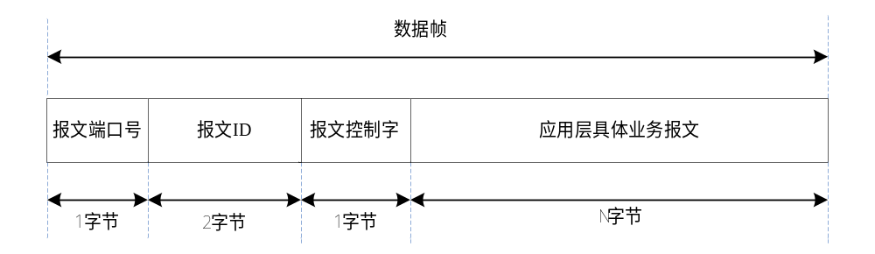
- 通用报文格式
通用报文格式的字段应符合表1要求。
- 通用报文格式字段说明
域 | 字节号 | 比特位 | 域大小(比特) | 含义
报文端口号 | 0 | 0-7 | 8 | CCO与STA之间交互的应用层报文传输的端口号
报文ID | 1-2 | 0-15 | 16 | 应用层报文ID
报文控制字 | 3 | 0-7 | 8 | 默认设置为0

    - 报文ID
报文ID字段的取值应符合表2要求，其中，使用报文ID的最高4位表示该报文附加了信道安全机制种类，最高4位取值0b0000表示报文是明文传输；取值0b0001表示报文采取了数据机密性保护模式；取值0b0010表示报文采取了数据完整性保护模式；取值0b0011表示报文采取了数据全面保护模式。例如，报文ID为0x2004表示采取了数据完整性保护模式的校时报文；报文ID为0x3032表示采取了数据全面保护模式的传输文件数据报文。
- 报文ID
报文ID | 含义 | 报文端口号
0x0001 | 终端主动抄表 | 0x11
0x0002 | 路由主动抄表 | 0x11
0x0003 | 终端主动并发抄表 | 0x11
0x0004 | 校时 | 0x11
0x0005 | 单相业务下发 | 0x11
0x0006 | 通信测试 | 0x11
0x0008 | 事件上报 | 0x11
0x0011 | 查询从节点主动注册 | 0x11
0x0012 | 启动从节点主动注册 | 0x11
0x0013 | 停止从节点主动注册 | 0x11
0x0020 | 确认/否认 | 0x11
0x0030 | 开始升级 | 0x12
0x0031 | 停止升级 | 0x12
0x0032 | 传输文件数据 | 0x12
0x0033 | 传输文件数据（单播转本地广播） | 0x12
0x0034 | 查询站点升级状态 | 0x12
0x0035 | 执行升级 | 0x12
0x0036 | 查询站点信息 | 0x12
0x0040 | 抄控器CCO | 0x11
0x0041 | 抄控器数据透传串口转发 | 0x11
0x00A0 | 鉴权安全 | 0x1A
0x00A1 | 台区户变关系识别 | 0x11
0x00A2 | 查询ID信息 | 0x11
0x00A3 | 精准校时 | 0x11
0x00A4 | 配电信息上报 | 0x11
0x00E2 | 分钟采集任务配置 | 0x11
0x00E3 | 分钟采集任务数据读取 | 0x11
0x00E5 | 多用户应用聚合帧 | 0x11

    - 业务报文
业务报文是指报文ID所对应的业务报文，包括抄表报文、校时报文、事件上报报文、通信测试报文、精准校时、从节点主动注册报文及升级报文。
  - 抄表报文
    - 下行报文格式
      - 抄表下行报文格式
CCO向STA发送的抄表下行报文应符合图2格式要求。
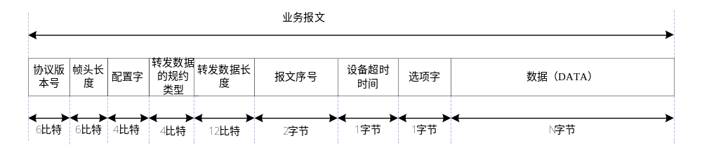
- 抄表下行报文格式
抄表下行报文格式的字段应符合表3要求。
- 抄表下行报文格式说明
域 | 字节号 | 比特位 | 域大小(比特) | 含义
协议版本号 | 0 | 0-5 | 6 | 取值固定1。
报文头长度 | 0 | 6-7 | 6 | 取值固定为8。
报文头长度 | 1 | 0-3 | 6 | 取值固定为8。
未应答重试标志 | 1 | 4 | 1 | 0：不重试；1：重试。  电能表未应答是否重发，该域仅对并发抄表有效，其他抄表方式置0。
否认重试标志 | 1 | 5 | 1 | 0：不重试；1重试。  STA收到否认报文是否重发，该域仅对并发抄表有效，其他抄表方式置0。
最大重试次数 | 1 | 6-7 | 2 | 该域仅对并发抄表有效，其他抄表方式置0。
转发数据的规约类型 | 2 | 0-3 | 4 | 0：透明传输  1：DL/T645—1997  2：DL/T645—2007  3：DL/T698.45  其他：保留。
转发数据长度 | 2 | 4-7 | 12 | CCO发送给STA抄表数据的长度，即实际数据域的长度。
转发数据长度 | 3 | 0-7 | 12 | CCO发送给STA抄表数据的长度，即实际数据域的长度。
报文序号 | 4-5 | 0-15 | 16 | CCO发送给STA数据报文的序号，STA应答时使用该序号返回。报文序号递增，重发请求报文的报文序号不增加。
设备超时时间 | 6 | 0-7 | 8 | CCO指定，与电表通信超时时间；STA单位100ms；采集器单位200ms。
选项字 | 7 | 0-7 | 8 | 终端主动抄表、路由主动抄表：bit0:方向位；bit1~bit7保留。  终端并发抄表：报文间间隔，单位10ms。

      - 数据
数据字节长度可变，指由终端下发给CCO的抄表报文数据。
终端采用主动并发抄表方式，规约类型为0x00或0x03时，报文内容应仅发送一条抄表报文；规约类型为0x01或0x02时，报文内容可有不超过13条DL/T 645-2007报文，但各报文的表地址必须完全一致；规约类型为0x00/0x03时，报文内容总长度不超过2000字节，应符合图3格式要求。

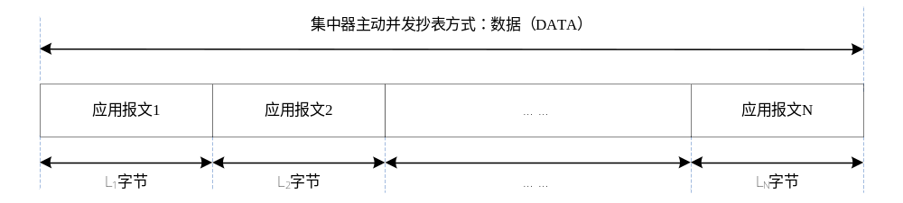
- 下行多帧数据格式
    - 上行报文格式
      - 抄表上行报文格式
STA向CCO应答抄表结果的上行报文应符合图4格式要求。
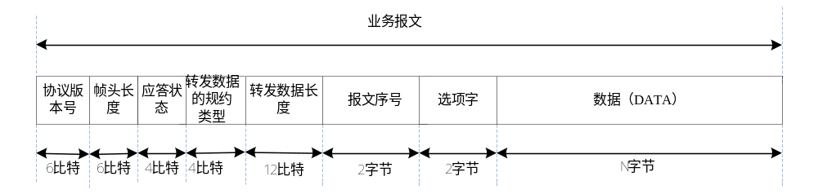
- 抄表上行报文格式
抄表上行报文数据格式的字段应符合表4要求。
- 抄表上行报文格式说明
域 | 字节号 | 比特位 | 域大小(bit) | 含义
协议版本号 | 0 | 0-5 | 6 | 取值固定为1
报文头长度 | 0 | 6-7 | 6 | 取值固定为8
报文头长度 | 1 | 0-3 | 6 | 取值固定为8
应答状态 | 1 | 4-7 | 4 | 取值固定为0
转发数据的规约类型 | 2 | 0-3 | 4 | 0：透明传输  1：DL/T645—1997  2：DL/T645—2007  3：DL/T698.45  其他：保留
转发数据长度 | 2 | 4-7 | 12 | 抄表结果数据报文长度
转发数据长度 | 3 | 0-7 | 12 | 抄表结果数据报文长度
报文序号 | 4-5 | 0-15 | 16 | 应与下抄表报文一致
选项字 | 6-7 | 0-15 | 16 | 终端主动抄表、路由主动抄表：byte0保留置0；byte1 bit0方向位、bit1-bit7保留。0：下行；1：上行  终端并发抄表：bit0-bit15报文应答状态，1：有应答；0：无应答

      - 数据
数据字节长度可变，指STA收到下接设备（如电能表、采集器）的抄表应答报文。
终端主动并发抄表方式时，根据“报文应答状态”字段， 数据可包含多帧应用报文，应符合图5格式要求。

- 上行多帧数据格式
    - 抄表业务传输流程
CCO向STA发送的应用层抄表数据，STA通过电能表或采集器获取到抄表结果之后，将抄表结果应答给CCO。
终端主动抄表、路由主动抄表、终端主动并发抄表传输流程应符合图6要求。

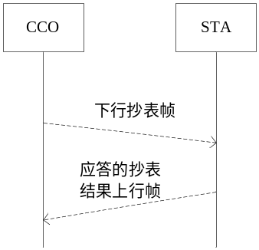
- 抄表业务报文传输流程
  - 从节点注册报文
    - 启动从节点注册
      - 下行报文格式
CCO收到终端的启动从节点主动注册命令后，CCO会向STA发送启动从节点主动注册命令，STA不需要应答上行报文给CCO。
启动从节点主动注册命令的下行报文应符合图7格式要求。
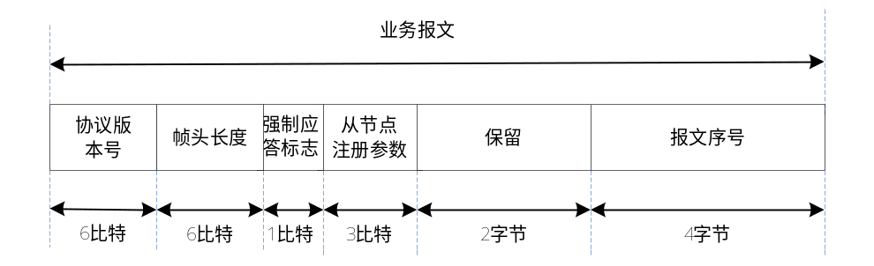
- 从节点注册下行报文格式
启动从节点注册下行报文数据格式的字段应符合表5要求。
- 从节点注册下行报文格式说明
域 | 字节号 | 比特位 | 域大小(比特) | 含义
协议版本号 | 0 | 0-5 | 6 | 取值固定为1
报文头长度 | 0 | 6-7 | 6 | 取值固定为8
报文头长度 | 1 | 0-3 | 6 | 取值固定为8
强制应答标志 | 1 | 4 | 1 | 0：非强制应答  1：强制应答  取值固定为0
从节点注册参数 | 1 | 5-7 | 3 | 取值固定为1
保留 | 2-3 | 0-15 | 16
报文序号 | 4-7 | 0-7 | 32 | 序号递增，重发不变
      - 启动从节点注册传输流程
CCO向所有STA发送启动从节点主动注册命令，STA不需要应答上行报文给CCO。
从节点主动注册传输流程应符合图8要求。
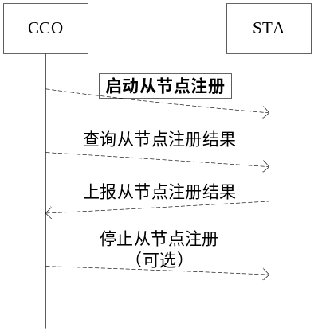
- 从节点注册传输流程
    - 查询从节点注册结果
      - 下行报文格式
启动从节点主动注册结束后，CCO开始向STA发送查询从节点注册结果命令。
查询从节点注册结果命令的下行数据报文应符合图9格式要求。
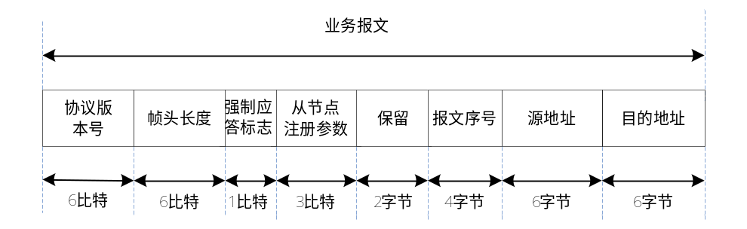
- 查询从节点注册结果下行报文格式
查询从节点注册下行报文数据格式的字段应符合表6要求。
- 查询从节点注册结果下行报文格式说明
域 | 字节号 | 比特位 | 域大小(比特) | 含义
协议版本号 | 0 | 0-5 | 6 | 取值固定为1
报文头长度 | 0 | 6-7 | 6 | 取值固定为20
报文头长度 | 1 | 0-3 | 6 | 取值固定为20
强制应答标志 | 1 | 4 | 1 | 0：STA正在搜表，不应答；搜表完成，应答。  1：强制应答
从节点注册参数 | 1 | 5-7 | 3 | 取值固定为0
保留 | 2-3 | 0-15 | 16
报文序号 | 4-7 | 0-7 | 32 | 序号递增，重发不变
源MAC地址 | 8-13 | 0-47 | 48 | CCO的MAC地址
目的MAC地址 | 14-19 | 0-47 | 48 | 待查询站点的MAC地址

      - 上行报文格式
STA收到CCO下发的查询从节点注册结果命令后，应答从节点注册结果给CCO。
上行报文格式应符合图10格式要求。
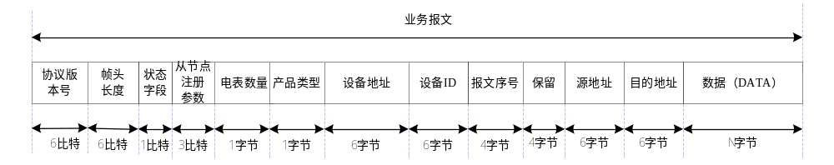
- 查询从节点注册结果上行报文格式
数据域的格式应符合图11格式要求。

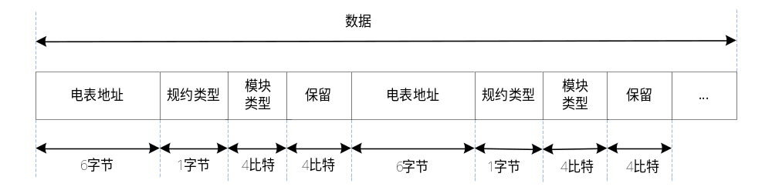
- 数据域格式
查询从节点注册上行报文数据格式的字段应符合表7要求。
- 查询从节点注册结果上行报文格式说明
域 | 字节号 | 比特位 | 域大小(比特) | 含义
协议版本号 | 0 | 0-5 | 6 | 取值固定为1
报文头长度 | 0 | 6-7 | 6 | 取值固定为36
报文头长度 | 1 | 0-3 | 6 | 取值固定为36
状态字段 | 1 | 4 | 1 | 1：STA正在搜表  0：STA搜表完成
从节点注册参数 | 1 | 5-7 | 3 | 取值固定为0
电能表数量 | 2 | 0-7 | 8 | STA搜到的电表数量
产品类型 | 3 | 0-7 | 8 | 0：电能表  1：I型采集器  2：II型采集器  3-255：保留
设备地址 | 4-9 | 0-47 | 48 | 电能表：电能表地址  采集器：采集器地址
设备ID | 10-15 | 0-47 | 48 | STA本身唯一地址
报文序号 | 16-19 | 0-31 | 32 | 应与下行报文一致
保留 | 20-23 | 0-31 | 32
源MAC地址 | 24-29 | 0-47 | 48 | 发送站点MAC地址
目的MAC地址 | 30-35 | 0-47 | 48 | CCO的MAC地址

      - 查询从节点注册结果传输流程
CCO向所有STA发送启动从节点主动注册命令完成后，再发送查询从节点注册结果报文，STA将搜表结果上报给CCO。
查询从节点注册结果传输流程应符合图12要求。

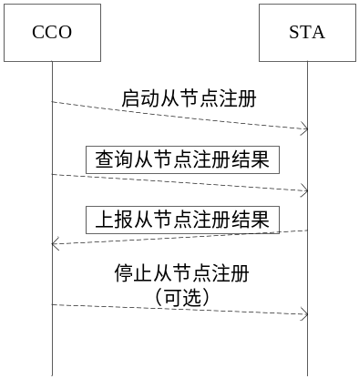
- 查询从节点注册结果传输流程
    - 停止从节点注册
      - 下行报文格式
如果CCO正在从节点注册过程中接收到终端下发的停止从节点注册命令，CCO应向STA发送停止从节点注册报文，STA不需要应答上行报文给CCO。
停止从节点注册命令的下行报文应符合图13格式要求。
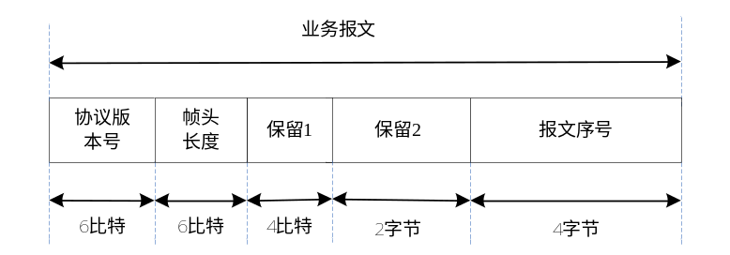
- 停止从节点注册下行报文格式
停止从节点注册下行报文数据格式的字段应符合表8要求。
- 停止从节点注册下行报文格式说明
域 | 字节号 | 比特位 | 域大小(比特) | 含义
协议版本号 | 0 | 0-5 | 6 | 取值固定为1
报文头长度 | 0 | 6-7 | 6 | 取值固定为8
报文头长度 | 1 | 0-3 | 6 | 取值固定为8
保留1 | 1 | 4-7 | 4
保留2 | 2-3 | 0-15 | 16
报文序号 | 4-7 | 0-31 | 32 | 序号递增，重发不变

      - 停止从节点注册传输流程
CCO向所有STA发送停止从节点主动注册命令，STA不需要回应上行报文给CCO。
停止从节点注册传输流程应符合图14要求。

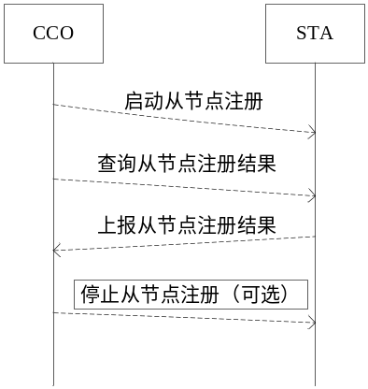
- 停止从节点注册传输流程
  - 校时报文
    - 下行报文格式

- CCO启动校时命令时，应将校时命令转发给所有的STA，再通过STA给电能表校时。
校时下行报文应符合图15格式要求。
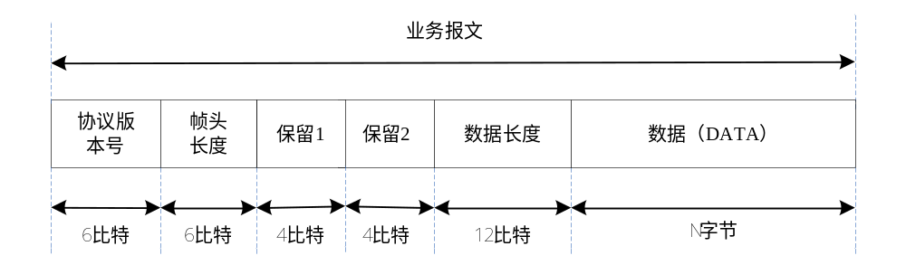
- 校时下行报文格式
校时下行报文格式字段应符合表9要求。
- 校时下行报文格式说明
域 | 字节号 | 比特位 | 域大小(比特) | 含义
协议版本号 | 0 | 0-5 | 6 | 协议版本号取值固定为1
报文头长度 | 0 | 6-7 | 6 | 报文头（除数据(DATA)外）的长度
报文头长度 | 1 | 0-3 | 6 | 报文头（除数据(DATA)外）的长度
保留1 | 1 | 4-7 | 4
保留2 | 2 | 0-3 | 4
数据长度 | 2 | 4-7 | 12 | 实际数据(DATA)域的长度
数据长度 | 3 | 0-7 | 12 | 实际数据(DATA)域的长度

    - 校时报文传输流程
校时报文传输流程应符合图16要求。

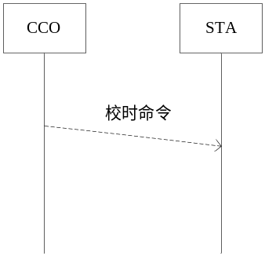
- 校时报文传输流程
  - 事件报文
    - 报文格式
      - 事件报文格式
STA事件上报分为电能表事件、停复电事件和即装即采事件，所有事件报文格式相同，数据域内容不同。事件报文的上行格式和下行格式相同，STA将应事件内容主动上报给CCO，CCO应答确认或缓冲区满下行报文给STA，CCO再将事件上报给终端。
事件报文应符合图17格式要求。

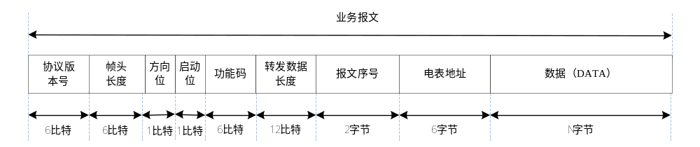
- 事件报文格式
事件报文数据格式的字段应符合表10要求。
- 事件报文格式说明
域 | 字节号 | 比特位 | 域大小(比特) | 含义
协议版本号 | 0 | 0-5 | 6 | 固定为1。
报文头长度 | 0 | 6-7 | 6 | 报文头（除数据（DATA）长度外）的长度。
报文头长度 | 1 | 0-3 | 6 | 报文头（除数据（DATA）长度外）的长度。
方向位 | 1 | 4 | 1 | 0：下行，  1：上行。
启动位 | 1 | 5 | 1 | 0：来自从动站，  1：来自启动站。
功能码 | 1 | 6-7 | 6 | 应按表11功能码含义执行。
功能码 | 2 | 0-3 | 6 | 应按表11功能码含义执行。
转发数据长度 | 2 | 4-7 | 12 | 数据域的长度
转发数据长度 | 3 | 0-7 | 12 | 数据域的长度
报文序号 | 4-5 | 0-15 | 16 | 由STA分配，STA向CCO上报事件报文时，报文序号递增，重发时不增加，CCO应答时使用该序号返回。
电能表地址 | 6-11 | 0-7 | 48 | 发生事件的电能表地址。

功能码具体取值应符合表11要求。
- 功能码含义
功能码含义 | 功能码的值 | 方向位
CCO应答确认给STA | 1 | 下行
CCO下发允许事件主动上报给STA | 2 | 下行
CCO下发禁止事件主动上报给STA | 3 | 下行
CCO应答事件缓存区满给STA | 4 | 下行
STA主动上报事件给CCO（电表触发） | 1 | 上行
STA主动上报事件给CCO（模块触发） | 2 | 上行
STA主动上报事件给CCO（采集器触发） | 3 | 上行

      - 电能表事件数据
电表触发的事件上行报文中的数据是应用报文中电能表应答的主动上报事件状态字报文。
      - 停复电事件数据
对于 STA 停复电上报事件，报文扩展分别支持位图和地址方式的停电和上电上报。
对于电表停电事件上报，宜采用位图方式，采集器下电表的停电事件上报，应采用地址方式。
位图方式数据字段应符合表12要求。
- 位图方式数据域定义
数据子域 | 字节号 | 比特位 | 域大小(比特) | 取值
STA上报事件类型 | 12 | 0-7 | 8 | 1：代表停电事件（位图）；  2：代表上电事件（位图）
发生事件站点起始TEI | 13-14 | 0-7 | 16 | TEI
发生事件的节点位图 | 可变长 | 0-7 | 可变长 | 对应的位置1，标志该位对应的 TEI节点发生了该事件，第 1 个 bit代表起始 TEI，后续依次类推。

地址方式数据字段应符合表13要求。
- 地址方式数据域定义
数据子域 | 字节号 | 比特位 | 域大小(比特) | 取值
STA上报事件类型 | 12 | 0-7 | 8 | 3：代表停电事件（地址）；  4：代表上电事件（地址）
发生事件的电表个数 | 13-14 | 0-7 | 16 | 发生事件电表个数
发生事件的第1只电表地址 | 15-20 | 0-7 | 48 | 发生事件的电表地址
发生事件的第1只电表带电状态 | 21 | 0-7 | 8 | 0：停电  1：未停电
……
发生事件的第N只电表地址 | 21+7*（N-1） | 0-7 | 48 | 发生事件的电表地址
发生事件的第N只电表带电状态 | 21+7*（N-1）+ 6 | 0-7 | 8 | 0：停电  1：未停电
      - 即装即采数据（DATA）
即装即采事件上报的数据内容为STA模块装接设备下挂的所有设备信息，数据字段应符合表14要求。
- 即装即采事件数据内容
数据子域 | 字节号 | 比特位 | 域大小（比特） | 取值
STA上报事件类型 | 12 | 0-7 | 8 | 0x33：代表设备信息
设备地址 | 13-18 | 0-47 | 48 | STA模块通信地址
设备通信协议类型 | 19 | 0-7 | 8 | 00H：透明传输  02H：DL/T645-2007  03H：DL/T698.45  其他：保留
设备描述符长度 | 20 | 0-7 | 8 | 设备描述符长度N
设备描述符 | 21 | 0-7 | 8*N | 设备描述符，格式为ASCII
下挂设备数量M | 21+N | 0-7 | 8 | 下挂设备数量不应超过32
下挂设备1通信地址长度 | 21+N+1 | 0-7 | 8 | 下挂设备通信地址长度N1
下挂设备1通信地址 | 21+N+2 | 0-7 | 8*N1 | 下挂设备通信地址，N1由下挂设备通信地址长度决定
下挂设备1设备描述符长度 | 21+N+(2+N1) | 0-7 | 8 | 下挂设备描述符长度N2
下挂设备1设备描述符 | 21+N+(3+N1) | 0-7 | 8*N2 | 下挂设备描述符，格式为ASCII
下挂设备1通信协议类型 | 21+N+(3+N1+N2) | 0-7 | 8 | 02H：DL/T645-2007  03H：为DL/T698.45
…… |  |  |  | ……
下挂设备M通信地址长度 | 21+N+(3+N1+N2)*M+1 | 0-7 | 8 | 下挂设备通信地址长度N1
下挂设备M通信地址 | 21+(3+N+N1+N2)*M+2 | 0-7 | 8*N1 | 下挂设备通信地址，N1由下挂设备通信地址长度决定
下挂设备M设备描述符长度 | 21+(3+N+N1+N2)*M+(2+N) | 0-7 | 8 | 下挂设备描述符长度N2
下挂设备M设备描述符 | 21+(3+N+N1+N2)*M+(2+N1+N2) | 0-7 | 8*N2 | 下挂设备描述符，格式为ASCII
下挂设备M通信协议类型 | 21+N+(3+N1+N2)*M+(3+N1+N2) | 0-7 | 8 | 02H：DL/T645-2007  03H：为DL/T698.45

不同设备的设备描述符不应符合表15要求。
- 设备描述符与设备对应关系
设备类型 | 设备描述符(4036) | 备注
13/20版单相电能表 | DDZYXXX、DDZYXXXC-Z | 前4个字符固定为“DDZY”，集中器可判断此4字符识别设备类型，其它部分不用判断，其它说明：XXX为厂家型号编号，为3位或4位数字，不同厂家编号不同，C表示为本地费控表，“-Z”表示载波模块表。
13/20版三相电能表 | DTZYXXX、DTZYXXXC-Z | 前4个字符固定为“DTZY”，集中器可判断此4字符，其它说明同2013版单相智能电能表。
导轨式电能表 | DTSUXXX-D | 前4个字符固定为“DTSU”，集中器可判断此4字符，“-D”表示双模模块，其它说明同2013版单相智能电能表。
直流表 | DJSXXX、DJSFXXX | 前3个字符固定为“DJS”，集中器可判断此3字符，“F”表示复费率，其它说明同2013版单相智能电能表。
量测开关 | LKTXXXZ-D  LKTXXXC-D | 前3个字符固定为“LKT”，集中器可判断此3字符识别设备类型，XXX为厂家型号编号，不同厂家编号不同，“Z”表示正插型，“C”表示侧插型，“-D”表示双模模块。
分布式电源接入单元 | DFDL33-XXX | 前4个字符固定为“DFDL”，集中器可判断此4字符，其它部分不用判断，其它说明：33表示可接入3路逆变器，温度级别C3级，XXX为厂家型号编号，为3位或4位数字，不同厂家编号不同。
充电桩计费控制单元 | EVBC-XXX | 导轨表厂家代码，XXX 为厂家型号编号，为 3位或4 位数字，不同厂家编号不同。
充电桩充电控制模块 | EVCC-XXX | 导轨表厂家代码，XXX 为厂家型号编号，为 3位或4 位数字，不同厂家编号不同。

    - 事件报文传输流程
STA将事件状态字主动上报给CCO，CCO能够处理时，应答确认，CCO缓冲区满时，应答缓冲区满给STA。
事件报文传输流程应符合图18要求。

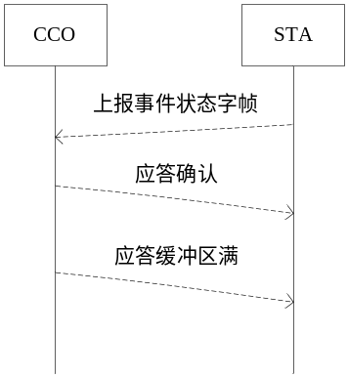
- 事件报文传输流程
    - 即装即采业务流程
即装即采业务应符以下流程：
a）CCO出厂默认关闭白名单;
b）CCO上电后，等待STA入网;
c）STA入网成功后，主动上报末端接入设备信息（设备通信地址、设备通信协议类型、设备描述符）;
d）CCO收到上报的末端接入设备信息后，将信息上报给集中器，同时给STA应答确认。
  - 通信测试命令报文下行报文格式
    - 通信测试命令下行报文格式
CCO收到终端下发的通信测试报文后，应将报文中的测试数据发送给相应的STA，STA处理完成后不需要应答上行报文给CCO。
通信测试下行报文符合图19格式要求。

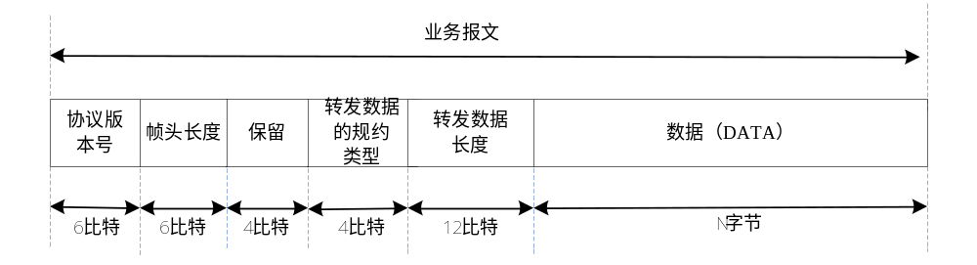
- 通信测试下行报文格式
报文数据格式的字段应符合表16要求。
- 通信测试下行报文格式说明
域 | 字节号 | 比特位 | 域大小(比特) | 含义
协议版本号 | 0 | 0-5 | 6 | 固定为1。
报文头长度 | 0 | 6-7 | 6 | 报文头（除数据（DATA）长度外）的长度。
报文头长度 | 1 | 0-3 | 6 | 报文头（除数据（DATA）长度外）的长度。
保留 | 1 | 4-7 | 4
转发数据的规约类型 | 2 | 0-3 | 4 | 0：透明传输，  1：DL/T645—1997，  2：DL/T645—2007，  3：DLT698.45，  4-15：保留。
转发数据长度 | 2 | 4-7 | 12 | 实际数据（DATA）域的长度。
转发数据长度 | 3 | 0-7 | 12 | 实际数据（DATA）域的长度。

    - 通信测试传输流程
CCO将通信测试报文发送给相应的STA，STA处理完成后不需要应答上行报文给CCO。
通信测试传输流程应符合图20要求。

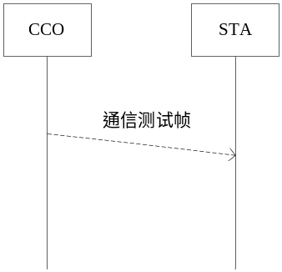
- 通信测试传输流程
  - 确认/否认报文

- 确认/否认上下行报文格式相同。
报文格式应符合图21格式要求。

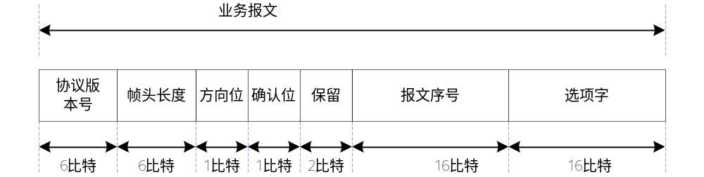
- 确认/否认报文格式
确认/否认报文格式的字段应符合表17要求。
- 抄表下行报文格式说明
域 | 字节号 | 比特位 | 域大小(比特) | 含义
协议版本号 | 0 | 0-5 | 6 | 固定为1。
报文头长度 | 0 | 6-7 | 6 | 报文头（除数据（DATA）长度外）的长度。
报文头长度 | 1 | 0-3 | 6 | 报文头（除数据（DATA）长度外）的长度。
方向位 | 1 | 4 | 1 | 0：下行，  1：上行。
确认位 | 1 | 5 | 1 | 0：否认，  1：确认。
保留 | 1 | 6-7 | 2
报文序号 | 2-3 | 0-15 | 16 | CCO确认/否认帧应答时使用该序号返回。STA通过序号来判断接收到的确认/否认是否过期，即是否是上行报文所对应的确认/否认应答报文。
  - 升级报文
    - 下行报文格式
      - 开始升级
CCO向STA发送的开始升级下行报文应符合图22格式要求。
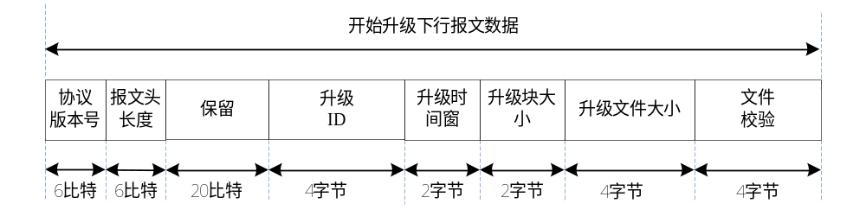
- 开始升级下行报文数据格式
开始升级下行报文数据字段符应合表18要求。
- 开始升级下行报文数据字段说明
域 | 字节号 | 比特位 | 域大小(比特) | 含义
协议版本号 | 0 | 0-5 | 6 | 指从CCO发送给STA的应用层数据的协议版本。本版本取值固定为1。
报文头长度 | 0 | 6-7 | 6 | 由发送方给定，描述报文头（除数据域长度外）的长度，用于接收方从报文头偏移报文头长度找到数据域的位置。
报文头长度 | 1 | 0-3 | 6 | 由发送方给定，描述报文头（除数据域长度外）的长度，用于接收方从报文头偏移报文头长度找到数据域的位置。
保留 | 1 | 4-7 | 4
保留 | 2-3 | 0-15 | 16
升级ID | 4-7 | 0-31 | 32 | 用于区分每次升级，即每次升级都应该有变化（可以递增，也可以随机变化）。STA端在收到开始升级报文时，需要保存此升级ID，在应答CCO时使用自身存储的升级ID，以此向CCO表明STA当前正工作在哪次升级流程中；CCO在查询STA时，根据STA应答的文件ID判断STA端是否正处于当前升级流程，并以此决定继续流程或者忽略此STA，如果当前 STA 不在升级状态，即空闲态，则回复 0，如果在升级状态，回复真实升级 ID。  每次升级不应重复，且不0。下发停止升级命令时，使用0作为通用升级ID终止本次升级操作。
升级时间窗 | 8-9 | 0-15 | 16 | 表示升级过程的最长时间，超过该时间文件没有收全，本次传输STA自动放弃。单位：分钟。  文件传输完毕后，CCO会通知站点重启，使新程序生效；如果STA识别到自身需要升级软件，且升级文件实际已全部收全，但在时间窗内没有收到过重启命令，则时间窗到期时自行重启。
升级块大小 | 10-11 | 0-15 | 16 | 表示升级包载荷中包含的数据块的大小，每个数据帧只传输一个数据块，除最后1个数据块外，每个数据块的大小应该相等。允许的取值为：100、200、300、400字节。
升级文件大小 | 12-15 | 0-31 | 32 | 表示升级文件包含的字节数。
文件CRC校验 | 16-19 | 0-31 | 32 | 表示文件所有内容的CRC-32校验。

      - 停止升级
CCO向STA发送的停止升级下行报文数据格式应符合图23格式要求。
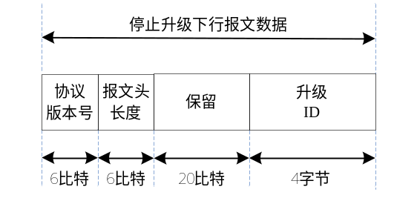
- 停止升级下行报文数据格式
停止升级下行报文数据字段应符合表19要求。
- 停止升级下行报文数据字段说明
域 | 字节号 | 比特位 | 域大小(比特) | 含义
协议版本号 | 0 | 0-5 | 6 | 指从CCO发送给STA的应用层数据的协议版本。本版本取值固定为1。
报文头长度 | 0 | 6-7 | 6 | 由发送方给定，描述报文头（除数据域长度外）的长度，用于接收方从报文头偏移报文头长度找到数据域的位置。
报文头长度 | 1 | 0-3 | 6 | 由发送方给定，描述报文头（除数据域长度外）的长度，用于接收方从报文头偏移报文头长度找到数据域的位置。
保留 |  | 4-7 | 4
保留 | 2-3 | 0-15 | 16
升级ID | 4-7 | 0-31 | 32 | 含义同表18相关介绍。

      - 传输文件数据
CCO向STA发送的传输文件数据数据格式应符合图24格式要求。

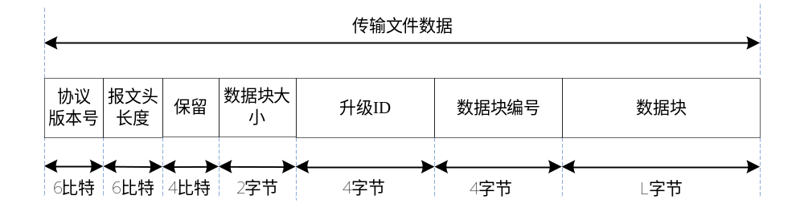
- 传输文件数据下行报文数据格式
传输文件数据数据字段应符合表20要求。
- 传输文件数据下行报文字段说明
域 | 字节号 | 比特位 | 域大小(比特) | 含义
协议版本号 | 0 | 0-5 | 6 | 指从CCO发送给STA的应用层数据的协议版本。本版本取值固定为1。
报文头长度 | 0 | 6-7 | 6 | 由发送方给定，描述报文头（除数据域长度外）的长度，用于接收方从报文头偏移报文头长度找到数据域的位置。
报文头长度 | 1 | 0-3 | 6 | 由发送方给定，描述报文头（除数据域长度外）的长度，用于接收方从报文头偏移报文头长度找到数据域的位置。
保留 | 1 | 4-7 | 4
数据块大小 | 2-3 | 0-15 | 16 | 表示数据块包含数据的字节数。
升级ID | 4-7 | 0-31 | 32 | 含义同表18相关介绍。
数据块编号 | 8-11 | 0-31 | 32 | 每帧报文传输1个数据块，其编号递增。
数据块 | 变长 | 变长 | 变长 | 升级包内容，长度等于数据块大小。

      - 查询站点升级状态
CCO向STA发送的查询站点升级状态下行报文应符合图25格式要求。

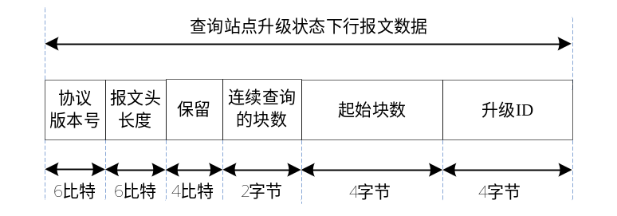
- 查询站点升级状态下行报文数据格式
查询站点升级状态下行报文数据字段应符合表21要求。
- 查询站点升级状态下行报文数据字段说明
域 | 字节号 | 比特位 | 域大小(比特) | 含义
协议版本号 | 0 | 0-5 | 6 | 指从CCO发送给STA的应用层数据的协议版本。本版本取值固定为1。
报文头长度 | 0 | 6-7 | 6 | 由发送方给定，描述报文头（除数据域长度外）的长度，用于接收方从报文头偏移报文头长度找到数据域的位置。
报文头长度 | 1 | 0-3 | 6 | 由发送方给定，描述报文头（除数据域长度外）的长度，用于接收方从报文头偏移报文头长度找到数据域的位置。
保留 | 1 | 4-7 | 4
连续查询的块数 | 2-3 | 0-15 | 16 | 连续查询的块个数，0xFFFF表示查询所有的块状态。
起始块号 | 4-7 | 0-31 | 32 | 查询的起始块号。
升级ID | 8-11 | 0-31 | 32 | 含义同表18相关介绍。

      - 执行升级
CCO向STA发送的执行升级下行报文数据格式应符合图26格式要求。
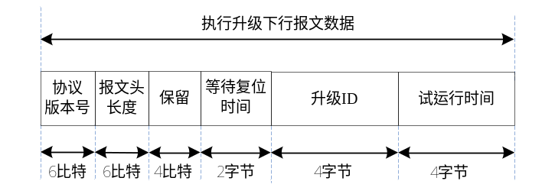
- 执行升级下行报文数据格式
执行升级下行报文数据字段应符合表22要求。
- 执行升级下行报文数据字段说明
域 | 字节号 | 比特位 | 域大小(比特) | 含义
协议版本号 | 0 | 0-5 | 6 | 指从CCO发送给STA的应用层数据的协议版本。本版本取值固定为1。
报文头长度 | 0 | 6-7 | 6 | 由发送方给定，描述报文头（除数据域长度外）的长度，用于接收方从报文头偏移报文头长度找到数据域的位置。
报文头长度 | 1 | 0-3 | 6 | 由发送方给定，描述报文头（除数据域长度外）的长度，用于接收方从报文头偏移报文头长度找到数据域的位置。
保留 | 1 | 4-7 | 4
等待复位时间 | 2-3 | 0-15 | 16 | 站点收到此报文后等待该时间后重启，单位：秒。
升级ID | 4-7 | 0-31 | 32 | 含义同表18相关介绍。
试运行时间 | 8-12 | 0-31 | 32 | 表示站点可以试运行新版程序多长时间，从重启的那一刻开始计时，若为0表示不需要试运行，单位：秒。

      - 传输文件数据（单播转本地广播）
报文数据格式同“5.8.1.3 传输文件数据（单播）”。站点收到此报文后，应将报文ID修改为“传输文件数据（单播）”的报文ID（0x033），再本地广播修改后的报文。
      - 查询站点信息
CCO向STA发送的查询站点信息下行报文数据格式应符合图27格式要求。

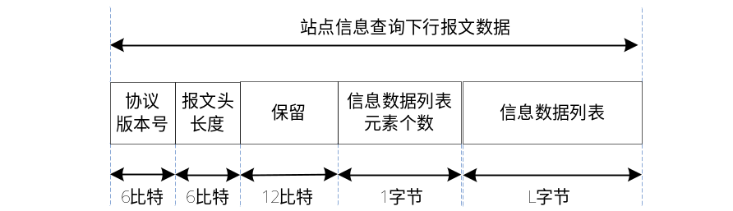
- 查询站点信息下行报文数据格式
查询站点信息下行报文数据字段应符合表23要求。
- 查询站点信息下行报文数据字段说明
域 | 字节号 | 比特位 | 域大小(比特) | 含义
协议版本号 | 0 | 0-5 | 6 | 指从CCO发送给STA的应用层数据的协议版本。本版本取值固定为1。
报文头长度 | 0 | 6-7 | 6 | 由发送方给定，描述报文头（除数据域长度外）的长度，用于接收方从报文头偏移报文头长度找到数据域的位置。
报文头长度 | 1-2 | 0-3 | 6 | 由发送方给定，描述报文头（除数据域长度外）的长度，用于接收方从报文头偏移报文头长度找到数据域的位置。
保留 | 1-2 | 4-15 | 12
信息列表元素个数 | 3 | 0-7 | 8 | 信息列表中，元素的个数。
信息列表 | 变长 | 变长 | 变长 | 信息列表中可包括1个或多个信息元素，每个元素ID为1字节，允许同时查询多个元素ID。信息列表元素ID如下所示：  0x00：厂商编号，2字节ASCII；  0x01：版本信息，2字节BCD码（硬件版本号和软件版本号各占一个字节）；  0x02：Bootloader，1字节BIN；  0x03：CRC-32，4字节；  0x04：文件长度，4字节；  0x05：产品类型，参照Error: Reference source not found产品类型取值；  其他：保留。

    - 上行报文格式
      - 开始升级
STA向CCO发送的开始升级上行报文数据格式应符合图28格式要求。
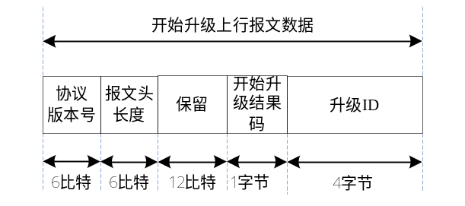
- 开始升级上行报文数据格式
开始升级下行报文数据字段应符合表24要求。
- 开始升级上行报文数据字段说明
域 | 字节号 | 比特位 | 域大小(比特) | 含义
协议版本号 | 0 | 0-5 | 6 | 指从STA发送给CCO的应用层数据的协议版本。当前版本取值固定为1。
报文头长度 | 0 | 6-7 | 6 | 由发送方给定，描述报文头（除数据域长度外）的长度，用于接收方从报文头偏移报文头长度找到数据域的位置。
报文头长度 | 1 | 0-3 | 6 | 由发送方给定，描述报文头（除数据域长度外）的长度，用于接收方从报文头偏移报文头长度找到数据域的位置。
保留 | 1 | 4-7 | 4
保留 | 2 | 0-7 | 8
开始升级结果码 | 3 | 0-7 | 8 | 表示STA收到开始升级报文之后的处理结果错误码，0表示成功，其他值表示失败。
升级ID | 4-7 | 0-31 | 32 | 含义同表18相关介绍。

      - 停止升级
上行无应答。
      - 传输文件数据（单播）
上行无应答。
      - 查询站点升级状态
STA向CCO发送的查询站点升级状态上行报文应符合图29格式要求。

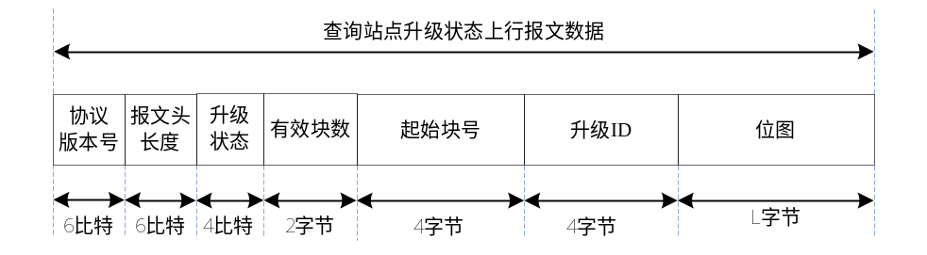
- 查询站点升级状态上行报文数据格式
查询站点升级状态上行报文数据字段应符合表25要求。
- 开始升级上行报文数据字段说明
域 | 字节号 | 比特位 | 域大小(比特) | 含义
协议版本号 | 0 | 0-5 | 6 | 指从STA发送给CCO的应用层数据的协议版本。当前版本取值固定为1。
报文头长度 | 0 | 6-7 | 6 | 由发送方给定，描述报文头（除数据域长度外）的长度，用于接收方从报文头偏移报文头长度找到数据域的位置。
报文头长度 | 1 | 0-3 | 6 | 由发送方给定，描述报文头（除数据域长度外）的长度，用于接收方从报文头偏移报文头长度找到数据域的位置。
升级状态 |  | 4-7 | 4 | 升级的进展情况， 0-空闲态、1-接收进行态、2-接收完成态、3-升级进行态、4-试运行态。
有效块数 | 2-3 | 0-15 | 16 | 在位图中，有效的块数，从位图的第0个比特开始计算，当传输文件的块数不是8的整数倍时，最后有几个比特会无效。
起始块号 | 4-7 | 0-31 | 32 | 查询的起始块号。
升级ID | 8-11 | 0-31 | 32 | 含义同表18相关介绍。
位图 | 变长 | 变长 | 变长 | 描述传输中接收到的文件块位图，0表示该块数据未收到，1表示该块数据已接收到。

      - 执行升级
上行无应答。
      - 传输文件数据（单播转本地广播）
上行无应答。
      - 查询站点信息
STA应答CCO发送的查询站点信息上行报文应符合图30格式要求。。
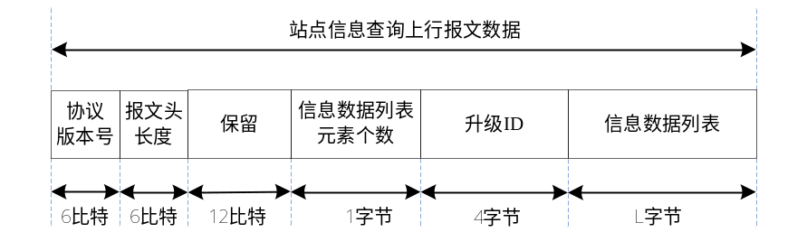
- 查询站点信息上行报文数据格式
查询站点信息上行报文数据字段应符合表26要求。
- 查询站点信息上行报文数据字段说明
域 | 字节号 | 比特位 | 域大小(比特) | 含义
协议版本号 | 0 | 0-5 | 6 | 指从STA发送给CCO的应用层数据的协议版本。当前版本取值固定为1。
报文头长度 | 0 | 6-7 | 6 | 由发送方给定，描述报文头（除数据域长度外）的长度，用于接收方从报文头偏移报文头长度找到数据域的位置。
报文头长度 | 1 | 0-3 | 6 | 由发送方给定，描述报文头（除数据域长度外）的长度，用于接收方从报文头偏移报文头长度找到数据域的位置。
保留 | 1 | 4-7 | 4
保留 | 2 | 0-7 | 8
信息数据列表元素个数 | 3 | 0-7 | 8 | 信息数据列表中元素的个数。
升级ID | 4-7 | 0-31 | 32 | 含义同表18相关介绍。
信息列表 | 变长 | 变长 | 变长 | 信息数据列表中，包括多个信息元素数据，每个信息元素数据的结构字段应符合表27要求。

- 信息列表元素字段说明
域 | 字节号 | 比特位 | 域大小(比特)
元素ID | 0 | 0-7 | 8
元素数据长度 | 1 | 0-7 | 8
元素数据 | 2-N | / | /

    - 升级业务传输流程
站点的升级过程分为五种状态：空闲态、接收进行态、接收完成态、升级进行态、试运行态。
STA未进行在线升级时，处于空闲状态。STA进行在线升级时，若正传输文件数据，且文件数据尚未传输完成，则处于接收进行态。STA进行在线升级时，若已完成文件数据传输，且文件数据CRC校验正确，则处于接收完成态。STA进行在线升级时，若文件数据CRC校验正确，且收到执行升级命令，还未进行重启，则处于升级进行态。STA进行在线升级时，若已经重启，且未到试运行结束时刻，则处于试运行态。
站点各状态间的转移触发条件应符合表28要求。
- 在线升级状态转移表
当前状态 | 触发条件 | 输出 | 下一状态
空闲态 | 收到开始升级报文 | 开始升级应答报文 | 接收进行态
空闲态 | 收到停止升级报文 | 忽略 | 空闲态
空闲态 | 收到传输文件数据（单播）报文 | 忽略 | 空闲态
空闲态 | 收到传输文件数据（单播转本地广播）报文 | 忽略 | 空闲态
空闲态 | 收到查询站点升级状态报文 | 查询站点升级状态应答报文 | 空闲态
空闲态 | 收到执行升级报文 | 忽略 | 空闲态
空闲态 | 收到查询站点信息报文 | 查询站点信息应答报文 | 空闲态
接收进行态 | 收到开始升级报文 | 忽略 | 接收进行态
接收进行态 | 收到停止升级报文 | / | 空闲
接收进行态 | 收到传输文件数据（单播）报文 | 处理接收到文件数据 | 接收进行态
接收进行态 | 收到传输文件数据（单播转本地广播）报文 | 处理接收到文件数据 | 接收进行态
接收进行态 | 收到查询站点升级状态报文 | 查询站点升级状态应答报文 | 接收进行态
接收进行态 | 收到执行升级报文 | 忽略 | 接收进行态
接收进行态 | 收到查询站点信息报文 | 查询站点信息应答报文 | 接收进行态
接收进行态 | 完成文件数据接收且CRC正确 | / | 接收完成态
接收完成态 | 收到开始升级报文 | 忽略 | 接收完成态
接收完成态 | 收到停止升级报文 | / | 空闲态
接收完成态 | 收到传输文件数据（单播）报文 | 忽略 | 接收完成态
接收完成态 | 收到传输文件数据（单播转本地广播）报文 | 忽略 | 接收完成态
接收完成态 | 收到查询站点升级状态报文 | 查询站点升级状态应答报文 | 接收完成态
接收完成态 | 收到执行升级报文 | / | 升级进行态
接收完成态 | 收到查询站点信息报文 | 查询站点信息应答报文 | 接收完成态
升级进行态 | 收到开始升级报文 | 忽略 | 升级进行态
升级进行态 | 收到停止升级报文 | / | 空闲态
升级进行态 | 收到传输文件数据（单播）报文 | 忽略 | 升级进行态
升级进行态 | 收到传输文件数据（单播转本地广播）报文 | 忽略 | 升级进行态
升级进行态 | 收到查询站点升级状态报文 | 查询站点升级状态应答报文 | 升级进行态
升级进行态 | 收到执行升级报文 | 忽略 | 升级进行态
升级进行态 | 收到查询站点信息报文 | 查询站点信息报文应答报文 | 升级进行态
试运行态 | 收到开始升级报文 | 忽略 | 试运行态
试运行态 | 收到停止升级报文 | / | 空闲态
试运行态 | 收到传输文件数据（单播）报文 | 忽略 | 试运行态
试运行态 | 收到传输文件数据（单播转本地广播）报文 | 忽略 | 试运行态
试运行态 | 收到查询站点升级状态报文 | 查询站点升级状态应答报文 | 试运行态
试运行态 | 收到执行升级报文 | 忽略 | 试运行态
试运行态 | 收到查询站点信息报文 | 查询站点信息报文应答报文 | 试运行态
试运行态 | 试运行时间结束 | / | 空闲态

升级业务传输流程应符合以下要求，如图31所示：
- CCO向STA发送开始升级命令，STA收到后，进入升级状态；
- CCO向STA发送数据块，STA收到数据块后保持下来，并更新本地位图；
- CCO查询STA状态， STA接收到后，返回状态及接收到数据块位图情况；
- 针对STA站点缺少的数据块，CCO向STA站点补包；
- 重复第c）到d）步，直到STA收齐数据为止；
- CCO向STA发送执行升级，STA接收到后，验证升级包的完整性，并试运行成功后，本地保存接收到升级包的长度、CRC备查；如果失败，将长度和CRC置为0x00，
- CCO查询站点信息，如果STA返回的长度和CRC值与CCO下发的相同，则认为站点升级成功，否则判断升级失败。
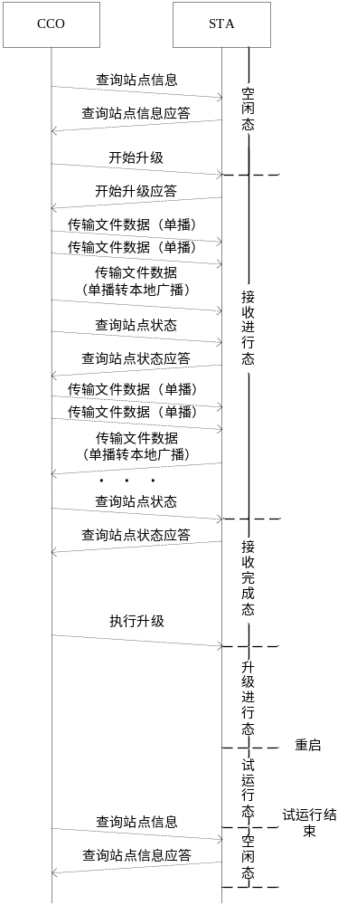
- 升级传输流程
  - 台区户变关系识别报文
    - 报文格式
      - 台区户变关系识别报文格式
台区户变关系识别，主要是对各类台区特征信息采集分析的过程，相关的报文格式，根据特征类型、采集类型的不同各有区别，报文的上下关系在不同的识别模式下也各有区别。
报文应符合图32格式要求。
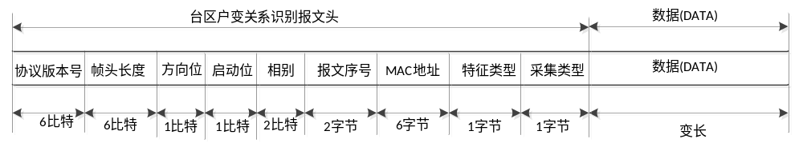
- 台区户变关系识别报文格式
台区户变关系识别报文的字段应符合表29要求。
- 台区特征信息采集报文格式说明
域 | 字节号 | 比特位 | 域大小(比特) | 含义
协议版本号 | 0 | 0-5 | 6 | 当前版本取值固定为1。
报文头长度 | 0 | 6-7 | 6 | 由发送方给定，描述报文头（除数据（DATA）长度外）的长度，用于接收方从报文头偏移报文头长度找到数据（DATA）的位置。
报文头长度 | 1 | 0-3 | 6 | 由发送方给定，描述报文头（除数据（DATA）长度外）的长度，用于接收方从报文头偏移报文头长度找到数据（DATA）的位置。
方向位 | 1 | 4 | 1 | 指下行报文为CCO发送给STA方向的报文，上行报文为STA上报CCO方向的报文，具体含义如下：  0x00：下行方向；  0x01：上行方向。
启动位 | 1 | 5 | 1 | 指当前节点收到的数据报文来自从动站或者启动站（启动站是指主动发起命令的一方，从动站是指被动接收命令的一方。），具体取值如下：  0x00：来自从动站；  0x01：来自启动站。
采集相位 | 1 | 6-7 | 2 | 指示当前报文相关的特征所对应的相位信息，具体定义如下：  0x00：默认相位：  0x01：CCO第一出线相位；  0x02：CCO第二出线相位；  0x03：CCO第三出线相位；  注：取值为0时，下行CCO发的报文表示三相，上行STA发的报文表示站点所在相位。主要在下行告知台区特征时使用，允许CCO在一帧报文中携带三个相位的台区特征信息。
报文序号 | 2-3 | 0-15 | 16 | 由启动站填写序号，序号具有递增特性，从动站应对该序号报文进行应答，上下文相关一对报文，这两个域是相同的内容。
MAC地址 | 4-9 | 0-7 | 48 | 标记后续台区特征相关命令和信息相关联的MAC地址，可以是STA的电表地址，也可以是CCO的主节点地址，是48比特的字段。  应符合表30要求。  MAC地址字节传输均按照“大端”序列。
特征类型 | 10 | 0-7 | 8 | 定义该报文相关的台区特征信息的类型，具体类型定义如下：  0x01：工频电压特征；  0x02：工频频率特征；  0x03：工频周期特征；  其他：保留。
采集类型 | 11 | 0-7 | 8 | 定义采集行为的类型，具体类型定义如下：  0x01：台区特征采集启动；  0x02：台区特征信息收集；  0x03：台区特征信息告知；  0x04：台区判别结果查询；  0x05：台区判别结果信息；  其他：保留。
数据（DATA） | 12-N | 0-7 | L（变长）

- MAC地址格式说明
台区特征采集类型 | 报文发送方向 | 报文类型 | MAC地址内容
台区特征采集启动 | CCO—>STA | 全网广播 | CCO主节点地址
台区特征信息收集 | CCO—>STA | 单播 | STA MAC地址
台区特征信息告知 | CCO—>STA | 全网广播 | CCO主节点地址
台区特征信息告知 | STA—>CCO | 单播 | STA MAC地址
台区判别结果查询 | CCO—>STA | 单播 | STA MAC地址
台区判别结果信息 | STA—>CCO | 单播 | STA MAC地址

      - 数据（DATA）
        - 台区特征采集启动命令数据（DATA）格式
当报文是台区特征采集启动命令时，数据（DATA）域应符合表31要求。
- 数据域定义
字段 | 字节号 | 比特位 | 域大小(字节) | 含义
起始NTB | 0-3 | 0-31 | 4 | 全网开始采集时刻的NTB。
采集周期 | 4 | 0-7 | 1 | 对于采集特征为“工频周期特征”的命令，该域忽略，站点按其支持的沿采集数据，其它采集特征，该域有意义，单位秒，指示每隔此周期采集一次特征信息。
采集数量 | 5 | 0-7 | 1 | 连续采集特征信息的数量。
采集序列号 | 6 | 0-7 | 1 | 整个网络第几次启动采集，CCO每启动一次采集累加一次，取值范围为0-255，循环使用。
保留 | 7 | 0-7 | 1

        - 台区特征信息收集命令数据（DATA）格式
该命令的采集类型标识为0x02，数据（DATA）域为空。
        - 台区特征信息告知报文数据（DATA）格式
该命令的采集类型标识为0x03,数据域应符合表32要求。
- 台区特征信息告知报文数据域
定义字段 | 字节号 | 比特位 | 域大小(比特) | 含义
TEI | 0-1 | 0-11 | 12 | 如果报文为CCO向STA通知自身台区特征时，TEI为1，代表CCO发出；当报文是STA向CCO发送的台区特征信息时，TEI为STA的地址。
采集方式 | 1 | 12-13 | 2 | 本字段仅在特征类型为“工频周期”特征时有效。0保留，1下降沿采集，2上升沿采集，3双沿采集。当采集方式为上升沿或者下降沿时，不填写“起始采集NTB2”和台区特征信息序列2”字段；当为采集方式为双沿时，“起始采集NTB1”和“台区特征信息序列1”为下降沿数据，“起始采集NTB2”和“台区特征信息序列2”为上升沿数据。
保留 | 1 | 13-15 | 2
采集序列号 | 2 | 0-7 | 8 | 代表第几次采集活动。
告知总数量 | 3 | 0-7 | 8 | 代表台区特征信息序列包含的数据个数。
起始采集NTB1 | 4-7 | 0-31 | 32 | 代表本次采集的起始时刻，即第一个特征数据的采集时刻，和启动采集命令中的起始时刻有一定的差别。
台区特征信息序列1 | 8-N | 0-7 | (N-7)*8 | 根据台区特征信息的不同“台区特征信息序列的”内容定义略有不同。
起始采集NTB2（可选） | N+1-N+4 | 0-31 | 32 | 本字段仅在特征类型为“工频周期”特征时使用。定义同起始采集NTB1。
台区特征信息序列2（可选） | N+5-M | 0-7 | (M-N-4)*8 | 本字段仅在特征类型为“工频周期”特征时使用。定义同台区特征信息序列1。

下面描述不同类型“台区特征信息序列”定义。
当特征类型为“工频电压时”：特征序列应符合表33要求。
- 工频电压特征序列定义
字段 | 字节号 | 比特位 | 域大小(字节) | 含义
保留 | 0 | 0-7 | 1
第一出线报告数量 | 1 | 0-7 | 1 | 第i出线报告数量，表示该相线告知的电压特征信息数量。
第二出线报告数量 | 2 | 0-7 | 1 | 第i出线报告数量，表示该相线告知的电压特征信息数量。
第三出线报告数量 | 3 | 0-7 | 1 | 第i出线报告数量，表示该相线告知的电压特征信息数量。
V1（第一个电压值） | 4-5 | 0-15 | 2 | Vi为第i次采集的电压值，采用BCD编码，两个字节表示，数据格式为“XXX.X”，保留一位小数。
V2（第二个电压值） | 6-7 | 0-15 | 2 | Vi为第i次采集的电压值，采用BCD编码，两个字节表示，数据格式为“XXX.X”，保留一位小数。
… | - | 0-15 | 2 | Vi为第i次采集的电压值，采用BCD编码，两个字节表示，数据格式为“XXX.X”，保留一位小数。
Vn（第n个电压值） | - | 0-15 | 2 | Vi为第i次采集的电压值，采用BCD编码，两个字节表示，数据格式为“XXX.X”，保留一位小数。
第二出线V1~Vn | - | - | - | Vi为第i次采集的电压值，采用BCD编码，两个字节表示，数据格式为“XXX.X”，保留一位小数。
第三出线V1-Vn | - | - | - | Vi为第i次采集的电压值，采用BCD编码，两个字节表示，数据格式为“XXX.X”，保留一位小数。

当特征类型为“工频频率”时，特征序列应符合表34要求。
- 工频频率特征序列定义
字段 | 字节号 | 比特位 | 域大小(字节) | 含义
保留 | 0 | 0-7 | 1
第一出线报告数量 | 1 | 0-7 | 1 | 第i出线报告数量，表示该相线告知的工频频率信息数量。
第二出线报告数量 | 2 | 0-7 | 1 | 第i出线报告数量，表示该相线告知的工频频率信息数量。
第三出线报告数量 | 3 | 0-7 | 1 | 第i出线报告数量，表示该相线告知的工频频率信息数量。
F1（第一个工频频率值） | 4-5 | 0-15 | 2 | Fi为第i次采集的工频频率值，采用BCD编码，两个字节表示，数据格式为“XX.XX”，保留两位小数。
F2（第二个工频频率值） | 6-7 | 0-15 | 2 | Fi为第i次采集的工频频率值，采用BCD编码，两个字节表示，数据格式为“XX.XX”，保留两位小数。
… | - | 0-15 | 2 | Fi为第i次采集的工频频率值，采用BCD编码，两个字节表示，数据格式为“XX.XX”，保留两位小数。
Fn（第n个工频频率值） | - | 0-15 | 2 | Fi为第i次采集的工频频率值，采用BCD编码，两个字节表示，数据格式为“XX.XX”，保留两位小数。
第二出线F1~Fn | - | - | - | Fi为第i次采集的工频频率值，采用BCD编码，两个字节表示，数据格式为“XX.XX”，保留两位小数。
第三出线F1~Fn | - | - | - | Fi为第i次采集的工频频率值，采用BCD编码，两个字节表示，数据格式为“XX.XX”，保留两位小数。

当特征类型为“工频周期”时，特征序列应符合表35要求。
- 工频周期特征序列定义
字段 | 字节号 | 比特位 | 域大小(字节) | 含义
保留 | 0 | 0-7 | 1
第一出线报告数量 | 1 | 0-7 | 1 | 第i出线报告数量，表示该相线告知的工频周期值个数。
第二出线报告数量 | 2 | 0-7 | 1 | 第i出线报告数量，表示该相线告知的工频周期值个数。
第三出线报告数量 | 3 | 0-7 | 1 | 第i出线报告数量，表示该相线告知的工频周期值个数。
T1（第一个工频周期值） | 4-5 | 0-7 | 2 | Ti为第i次采集的工频周期值与20ms理想周期的偏差，按照过零下降沿、上升沿或双沿采集工频周期信息，采用HEX格式，有符号整型数，每个周期值代表一个过零周期的时长和20ms的差值，两字节表示，计时单位为1/3125000S（计数频率为25MHz的8分频，即3.125MHz）。在标准工频周期为50Hz 的供电环境下，CCO和STA的硬件系统应能检测到相邻周期发生小于25us 以内的变化。
T2（第二个工频周期值） | 6-7 | 0-7 | 2
… | - | 0-7 | 2
Tn（第n个工频周期值） | - | 0-7 | 2
第二出线T1~Tn | - | - | -
第三出线T1~Tn | - | - | -

        - 台区判别结果查询命令数据（DATA）格式
该命令的采集类型为0x04，数据（DATA）为空。
        - 台区判别结果信息报文数据（DATA）格式
该命令的采集类型为0x05，数据域应符合表36要求。
- 台区识别结果数据域定义
字段 | 字节号 | 比特位 | 域大小(字节) | 含义
TEI | 0-1 | 0-7 | 2 | 代表STA的TEI标识。
台区判别过程结束标志 | 2 | 0-7 | 1 | 为1代表识别过程结束，为0代表识别进行中，其它取值保留。
台区识别结果 | 3 | 0-7 | 1 | 当台区识别过程未结束时，该域无意义，为0代表识别结果未知，为1代表是本台区，为2代表不是本台区，其它取值保留。
正确隶属CCO地址 | 4-9 | 0-7 | 6 | 当台区识别结果非本台区时，该数据域填充该STA正确隶属的CCO地址。STA融合多种台区特征信息，实现准确的户变隶属关系识别。

    - 台区识别报文传输流程
      - 集中式识别流程
集中式识别流程，首先是CCO向各个STA广播发送“台区特征采集启动”命令，各个STA按照采集规则进行台区特征的采集，之后CCO依次向各个STA单播发送“台区特征信息收集”命令，STA依次返回“台区特征信息告知”报文，具体流程应符合图33要求。
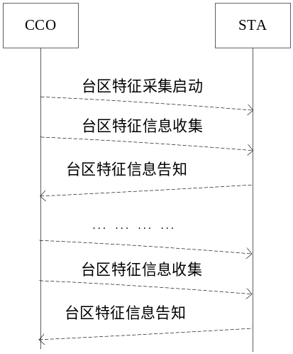
- CCO集中式台区识别流程
      - 分布式识别流程
分布式识别流程，首先是CCO向各个STA广播发送“台区特征采集启动”命令，各个STA按照采集规则进行台区特征的采集，之后CCO向各个STA广播、本地广播发送CCO的“台区特征信息告知”命令，STA本地进行台区隶属关系的判别，判别结果出来后，向CCO单播发送“台区判别信息”报文，具体流程应符合图34要求。
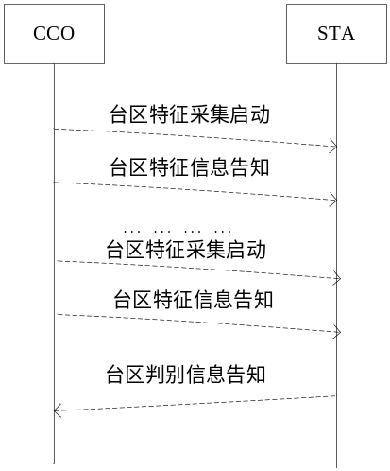
- STA分布式台区识别流程
      - 台区识别结果查询流程
CCO可以随时查询STA的台区判别信息，具体流程应符合图35要求。
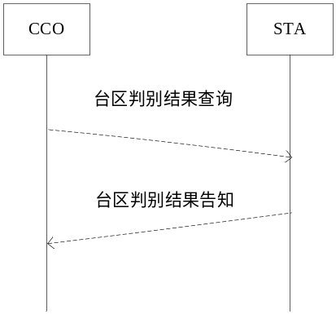
- 台区识别结果查询流程
  - 精准校时
    - 精准校时下行报文格式

- CCO向STA发送的精准校时下行报文格式应符合图36格式要求。
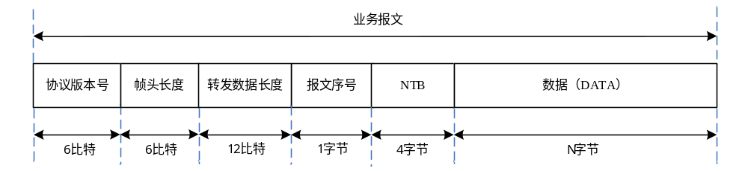
- 精准校时下行报文格式
精准校时下行报文格式的字段应符合表37要求。
- 精准校时下行报文格式说明
域 | 字节号 | 比特位 | 域大小  (比特) | 含义
协议版本号 | 0 | 0-5 | 6 | 应用层数据的协议版本。  考虑兼容性，本版本取值固定为1。
报文头长度 | 0 | 6-7 | 6 | 报文头（除数据域长度外）长度
报文头长度 | 1 | 0-3 | 6 | 报文头（除数据域长度外）长度
转发数据长度 | 1 | 4-7 | 12 | 数据（DATA）的长度
转发数据长度 | 2 | 0-7 | 12 | 数据（DATA）的长度
报文序号 | 3 | 0-7 | 8 | CCO分配，依次递增，重发不增加
NTB | 4-7 | 0-7 | 32 | CCO当前的NTB
数据（DATA） | L（可变） |  |  | 终端下发的校时报文

    - 精准校时业务传输流程
CCO应将精准校时命令广播转发给所有的STA，无上行报文。
  - 查询ID信息
    - 查询ID信息下行报文格式

- CCO向STA发送下行报文格式应符合图37格式要求。芯片ID信息格式定义详见附录A。
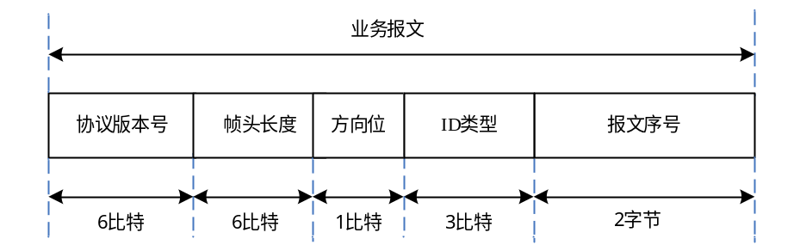
- 查询ID信息下行报文格式
报文格式字段应符合表38要求。
- 查询ID信息下行报文格式说明
域 | 字节号 | 比特位 | 域大小  (比特) | 含义
协议版本号 | 0 | 0-5 | 6 | 应用层数据的协议版本。  考虑兼容性，本版本取值固定为1。
帧头长度 | 0 | 6-7 | 6 | 报文头（除数据域长度外）长度
帧头长度 | 1 | 0-3 | 6 | 报文头（除数据域长度外）长度
方向位 | 1 | 4 | 1 | 0：下行（CCO到STA）  1：上行（STA到CCO）
ID类型 | 1 | 5-7 | 3 | 0x0：模块ID（同历史扩展协议兼容）  0x1表示芯片ID  0x2表示模块ID  其他为保留
报文序号 | 2-3 | 0-7 | 16 | CCO发送给STA数据报文的序号，STA应答时使用该序号返回。

    - 查询ID信息上行报文格式

- STA返回CCO的查询ID信息上行报文格式应符合图38格式要求。
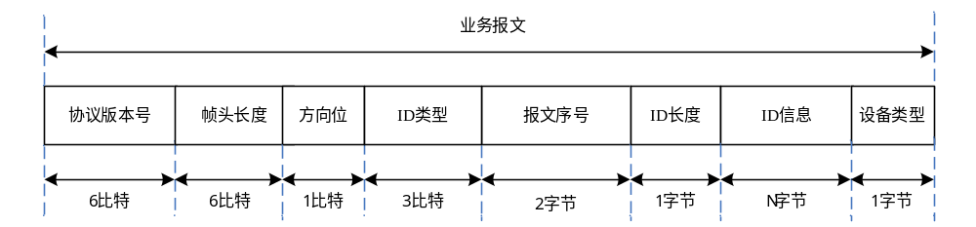
- 查询ID信息上行报文格式
上行报文格式的字段应符合表39要求。
- 查询ID信息上行报文格式说明
域 | 字节号 | 比特位 | 域大小  (比特) | 含义
协议版本号 | 0 | 0-5 | 6 | 应用层数据的协议版本。  考虑兼容性，本版本取值固定为1。
帧头长度 | 0 | 6-7 | 6 | 报文头（除数据域长度外）长度
帧头长度 | 1 | 0-3 | 6 | 报文头（除数据域长度外）长度
方向位 | 1 | 4 | 1 | 0：下行（CCO到STA）  1：上行（STA到CCO）
ID类型 | 1 | 5-7 | 3 | 0x0：模块ID（同历史扩展协议兼容）  0x1表示芯片ID  0x2表示模块ID  其他为保留
报文序号 | 2-3 | 0-7 | 16 | CCO发送给STA数据报文的序号，STA应答时使用该序号返回。
ID长度N | 4 | 0-7 | 8 | 芯片ID长度为24字节  模块ID长度为11字节
ID信息 | 5+N-1 | 0-7 | L  （可变长） | 芯片ID信息
设备类型 | 5+ N | 0-7 | 8 | 1：抄控器  2：终端本地通信单元  3：单相电表通信单元  4：中继器  5：II型采集器  6：I型采集器单元  7：三相电表通信单元

    - 查询ID信息流程
CCO向STA发送的查询ID信息报文，STA应答给CCO。查询ID信息流程应符合图39要求。

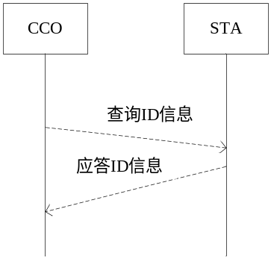
- 查询ID信息报文传输流程
  - 抄控器报文

5.13.1抄控器-CCO报文格式

- 抄控器下发与CCO应答的报文数据格式应符合图40格式要求。抄控器支持的诊断信息详见附录B。

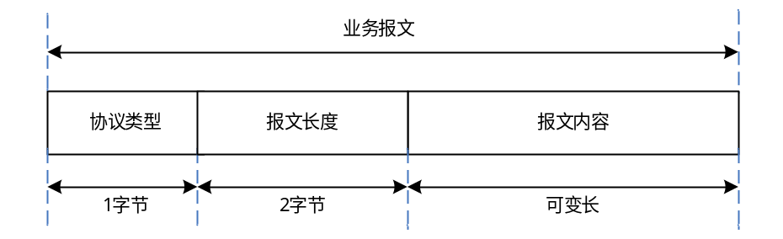
- 抄控器-CCO报文格式
报文格式字段应符合表40要求。
- 抄控器-CCO报文格式说明
域 | 字节号 | 比特位 | 域大小  (比特) | 含义
协议类型 | 0 | 0-7 | 8 | 0：Q/GDW10376.2-2019协议  其他备用
报文长度 | 1-2 | 0-7 | 16 | 交互报文内容长度
报文内容 | 3-N | 0-7 | L  （可变长） | 具体参考Q/GDW10376.2-2019协议

5.13.2 抄控器-STA报文格式
抄控器针对故障电表模块诊断，应采用抄表报文格式。报文端口号应为0x11，报文ID应为0x0001（终端主动抄表），源TEI应为抄控器TEI。

5.13.3 抄控器数据透传串口转发格式

- 抄控器下发CCO/STA，以及CCO/STA应答上行报文数据格式应符合图41格式要求。

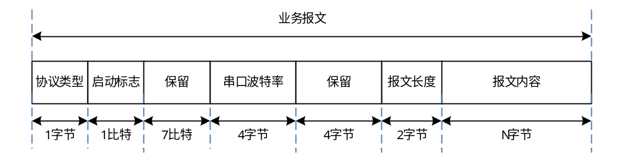
- 抄控器数据透传串口转发报文格式
报文字段应符合表41要求。
- 抄控器数据透传串口转发报文格式说明
域 | 字节号 | 比特位 | 域大小  (比特) | 含义
协议类型 | 0 | 0-7 | 8 | 0：透明传输  其他备用
启动标志 | 1 | 0 | 1 | 0：无需转发到串口  1：需要转发到串口
保留 | 1 | 1-7 | 7
串口波特率 | 2-5 | 0-31 | 32 | 0：表示默认波特率；  非0：按此波特率设置，转发后恢复原波特率
保留 | 6-9 | 0-31 | 32
报文长度 | 10-11 | 0-15 | 16 | 交互报文内容长度
报文内容 | 12-N | 0-7 | L  （可变长） | CCO/STA需给终端/电表串口转发的数据内容

  - 分钟采集
    - 分钟采集任务配置
      - 下行报文格式
        - 分钟采集任务配置下行报文格式
分钟采集任务配置下行报文数据格式格式应符合图42格式要求。
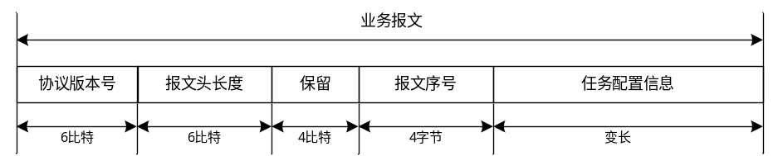
- 分钟采集任务配置下行报文格式

分钟采集任务配置下行报文数据格式字段应符合表42要求。
- 分钟采集任务配置下行报文格式说明
域 | 字节号 | 比特位 | 域大小（比特） | 含义
协议版本号 | 0 | 0-5 | 6 | 固定为0x01
报文头长度 | 0 | 6-7 | 6 | 固定为16
报文头长度 | 1 | 0-3 | 6 | 固定为16
保留 | 1 | 4-7 | 4
报文序号 | 2-5 | 0-7 | 32
任务配置信息 | 6-N | 0-7 | L（变长） | 任务配置信息内容

        - 任务配置信息
分钟采集任务配置下行报文格式任务配置信息字段应符合表43格式要求。
- 分钟采集任务配置下行报文任务配置信息字段格式说明
域 | 字节号 | 比特位 | 域大小（比特） | 含义
目的MAC地址 | 6-11 | 0-7 | 48 | 模块MAC
任务号 | 12 | 0-7 | 8 | 采集任务号  0~15有效，0xFF代表全部任务，其他保留
启动/删除标志 | 13 | 0 | 1 | 0：删除  1：启用
协议类型 | 13 | 1-3 | 3 | 2：645协议  3：698协议  其他：保留
表类型 | 13 | 4-5 | 2 | 0x00：单相表  0x01：三相表  0x02：其他表计  其他：保留
保留 | 13 | 6-7 | 2
采集周期 | 14 | 0-7 | 8 | 采集周期，单位分钟
数据项个数n | 15 | 0-7 | 8
数据项1标识 | 16-19 | 0-7 | 32
数据项1回复长度 | 20 | 0-7 | 8
... | ... | ... | ... | ...
数据项n标识 |  | 0-7 | 32
数据项n回复长度 |  | 0-7 | 8
注1：删除任务时，数据项个数域填0，无后续数据项标识、数据项回复长度域；表类型中的其他表计针对光伏表、导轨表等其他类型的新型表计；
注2：数据项个数n：最大为16个；
注3：数据项1~n回复长度:数据有效长度，如645协议电压为2字节。
      - 上行报文格式
分钟采集任务配置上行报文数据格式格式应符合图43格式要求。
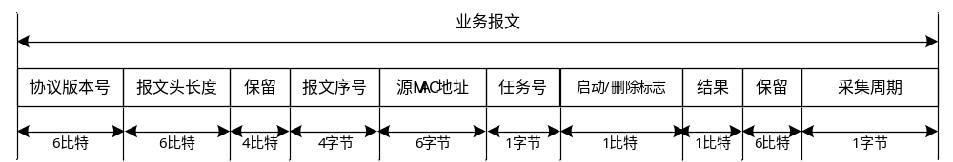
- 分钟采集任务配置上行报文格式
分钟采集任务配置上行报文数据格式字段应符合表44要求。
- 分钟采集任务配置上行报文格式说明

域 | 字节号 | 比特位 | 域大小（比特） | 含义
协议版本号 | 0 | 0-5 | 6 | 固定为0x01
报文头长度 | 0 | 6-7 | 6 | 固定为15
报文头长度 | 1 | 0-3 | 6 | 固定为15
保留 | 1 | 4-7 | 4
报文序号 | 2-5 | 0-7 | 32 | 与下行报文序号保持一致
源MAC地址 | 6-11 | 0-7 | 48 | 模块MAC
任务号 | 12 | 0-7 | 8 | 采集任务号  0~15有效，0xFF代表全部任务，其他保留
启动/删除标志 | 13 | 0 | 1 | 0：删除  1：启用
结果 | 13 | 1 | 1 | 0：设置成功；  1：设置失败。
保留 | 13 | 2-7 | 6
采集周期 | 14 | 0-7 | 8 | 单位：分钟
注：CCO以单播发送采集任务配置下行报文，STA以单播回复上行报文；CCO以广播发送采集任务配置下行报文时，STA不做回复。STA收到采集任务启用时，当存在相同任务号时，STA使用新配置替代旧配置；STA收到采集任务删除下行报文时，删除相关任务配置及采集数据，若任务号不存在不做处理。STA收到采集任务启用时，需要判断协议类型和表计类型是否与本地一致，不一致则回复设置失败。
      - 分钟采集任务配置流程
CCO根据采集任务配置信息，将不同的采集任务配置下发至任务关联的STA，STA发送配置响应上行报文至CCO。分钟采集任务配置报文传输流程应符合图44要求。
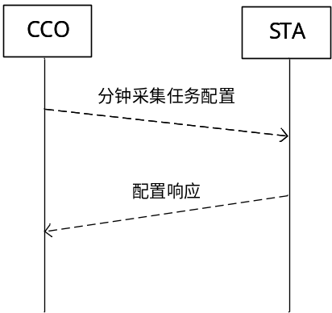
- 分钟采集任务配置报文传输流程

    - 分钟采集任务数据读取
      - 下行报文格式
分钟采集任务数据读取下行报文应符合图45格式要求。
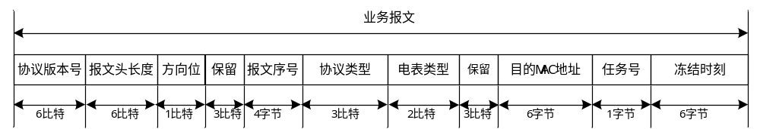
- 分钟采集任务数据读取下行报文格式
分钟采集任务数据读取下行报文数据格式字段应符合表45要求。
- 分钟采集任务数据读取下行报文格式说明
域 | 字节号 | 比特位 | 域大小（比特） | 含义
协议版本号 | 0 | 0-5 | 6 | 固定为0x01
报文头长度 | 0 | 6-7 | 6 | 固定为20
报文头长度 | 1 | 0-3 | 6 | 固定为20
方向位 | 1 | 4 | 1 | 0：下行；  1：上行；
保留 | 1 | 5-7 | 3
报文序号 | 2-5 | 0-7 | 32
协议类型 | 6 | 0-2 | 3 | 2：645协议  3：698协议  其他：保留
电表类型 | 6 | 3-4 | 2 | 0：单相  1：三相  2：其他表计  其他：保留
保留 | 6 | 5-7 | 3
目的MAC地址 | 7-12 | 0-7 | 48
任务号 | 13 | 0-7 | 8 | 采集任务号
冻结时刻（BCD） | 14-19 | 0-7 | 48 | 冻结时间点  （YY-MM-DD-HH-MM-SS）

      - 上行报文格式
分钟采集任务数据读取上行报文应符合图46所示格式要求。
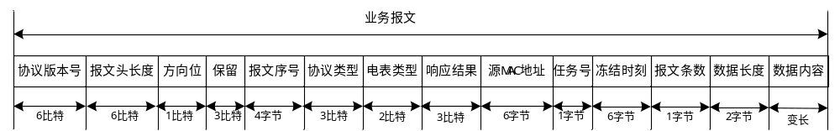
- 分钟采集任务数据读取上行报文格式
分钟采集任务数据读取上行报文数据格式的字段应符合表46要求。
- 分钟采集任务数据读取上行报文格式说明
域 | 字节号 | 比特位 | 域大小（比特） | 含义
协议版本号 | 0 | 0-5 | 6 | 固定为0x01
报文头长度 | 0 | 6-7 | 6 | 固定为23
报文头长度 | 1 | 0-3 | 6 | 固定为23
方向位 | 1 | 4 | 1 | 0：下行；  1：上行；
保留 | 1 | 5-7 | 3
报文序号 | 2-5 | 0-7 | 32 | 与下行报文序号保持一致
协议类型 | 6 | 0-2 | 3 | 2：645协议  3：698协议  其他：保留
电表类型 | 6 | 3-4 | 2 | 0：单相  1：三相  2：其他表计  其他：保留
响应结果 | 6 | 5-7 | 3 | 0：响应成功；  1：任务不存在；  2：无冻结数据；  3：其他原因
源MAC地址 | 7-12 | 0-7 | 48 | 模块MAC
任务号 | 13 | 0-7 | 8 | 采集任务号
冻结时刻（BCD） | 14-19 | 0-7 | 48 | 冻结时间点  （YY-MM-DD-HH-MM-SS）
报文条数 | 20 | 0-7 | 8 | 645协议下，配置多个DI，会存在回复多条报文的情况，该字段表示报文个数，报文顺序和配置DI顺序一致。
数据长度 | 21-22 | 0-7 | 16
数据内容 | 变长 | 0-7

      - 分钟采集任务数据读取流程
CCO在任务规定的时间自动启动并发抄表，进行任务数据读取，STA收到下行报文后，从自身的存储空间提取对应数据，并通过数据响应报文上报至CCO。分钟采集任务数据读取流程应符合图47要求。
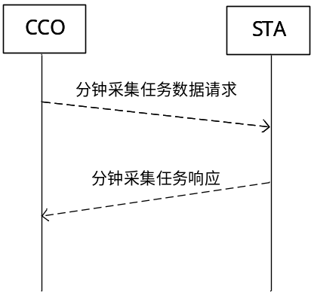
- 分钟采集任务数据读取报文传输流程

    - 采集业务描述
根据应用经验和业务模型，需要对集中器和CCO间、CCO和STA间、STA和电表间的交互时延进行缩减，形成支持分钟级采集的方案，如图48所示，应符合以下流程：
（1）集中器上电后，等待CCO上报本地通信模块运行模式信息，若未收到则主动下发查询“本地通信模块运行模式信息”主动获取，判断CCO是否支持分钟级采集功能。
（2）CCO上电后，首先上报本地通信模块运行模式信息，告知集中器是否支持分钟级采集功能。
（3）集中器与CCO完成同步档案流程后，若支持分钟级采集，将CCO串口波特率设置为115200bps，完成波特率适配流程，确保波特率完成切换。
（4）STA模块上电后，请求电表MAC地址，并进行关联入网，关联请求报文中携带“支持分钟级采集方案标志”信息，CCO需要进行该信息记录。
（5）CCO周期请求集中器时钟，通过HDC万年历同步功能，完成对入网STA万年历同步。
（6）集中器等待组网完成后，对STA信息进行查询，获取STA是否支持分钟级采集功能。
（7）集中器向CCO下发采集任务配置，告知任务号、协议类型、数据项、采集周期和对应表号。采集时刻都按00分为起始，例如周期为5分钟，采集时刻则为00分、05分、10分...55分；周期为10分钟，采集时刻则为00分、10分、20分...50分；周期为1分钟，则每分钟执行采集（采集周期应该为以下值：1、2、5、10、15）。
（8）CCO根据采集任务配置信息，将不同的采集任务配置下发至任务关联的STA模块。
（9）STA模块根据采集任务配置的任务号、协议类型、数据项、采集周期，开辟Flash存储空间，并定时从电表获取数据进行存储。
（10）CCO在任务规定的时间自动启动并发抄表流程（建议为本采集时刻采集上一时刻的数据），进行数据采集，下行数据请求报文中携带任务号、协议类型、时间戳、MAC地址等必要信息。
（11）STA模块收到下行报文后，从自身的存储空间提取对应数据，并通过数据响应报文上报至CCO。
（12）CCO收到上行报文后形成主动上报报文，发送至集中器。
（13）集中器收到上报报文后回复确认帧，触发CCO后续抄读结果继续上报。

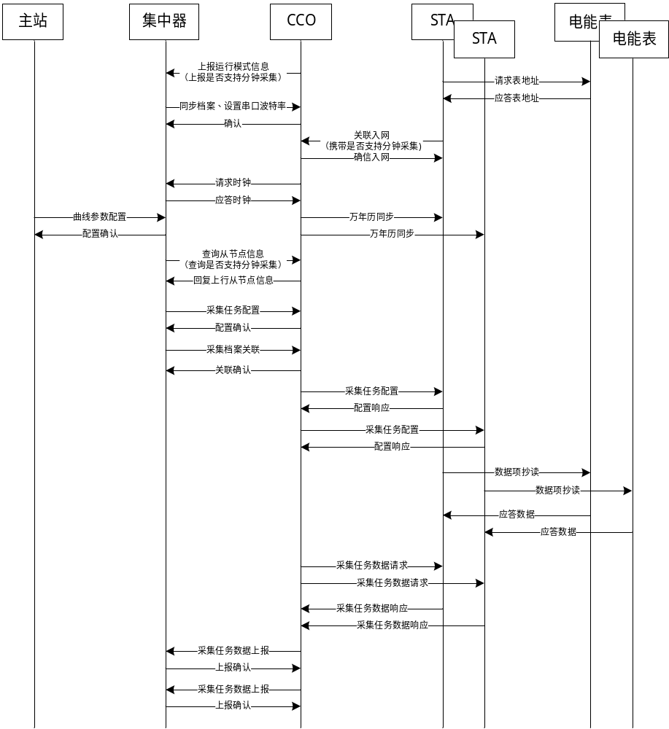
- 分钟级采集方案流程图

  - 功率相关报文
    - 设置从节点功率档次下行报文格式

- CCO向STA发送的设置从节点功率档次下行报文应符合图49格式要求。
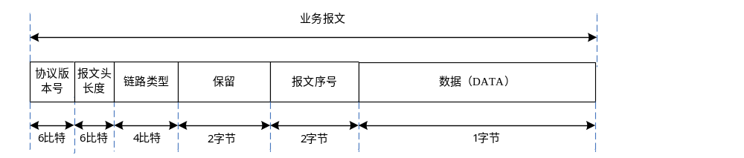
- 设置从节点功率档次下行报文格式

设置从节点功率档次下行报文格式的字段应符合表47要求。
- 设置从节点功率档次下行报文格式说明
域 | 字节号 | 比特位 | 域大小(比特) | 含义
协议版本号 | 0 | 0-5 | 6 | 取值固定为1
报文头长度 | 0 | 6-7 | 6 | 取值固定为6
报文头长度 | 1 | 0-3 | 6 | 取值固定为6
链路类型 | 1 | 4-7 | 4 | 0：设置HPLC功率  1：设置HRF功率
保留 | 2-3 | 0-15 | 16
报文序号 | 4-5 | 0-15 | 16 | 序号递增，重发不变
数据域（功率档次） | 6 | 0-8 | 8 | 0：低档功率  1：中低档功率  2：中档功率  3：中高档功率  4：高档功率  其余值保留

    - 查询从节点功率档次报文
      - 下行报文格式
CCO向STA发送的查询从节点功率档次下行报文应符合图50格式要求。
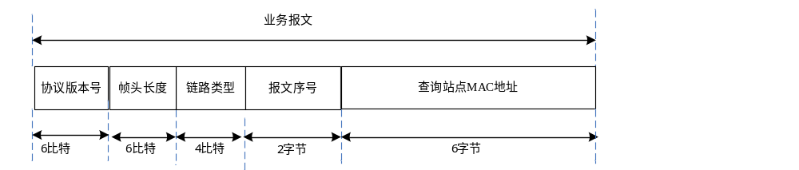
- 查询从节点功率档次下行报文格式
查询从节点功率档次下行报文格式的字段应符合表48要求。
- 查询从节点功率档次下行报文格式说明
域 | 字节号 | 比特位 | 域大小(比特) | 含义
协议版本号 | 0 | 0-5 | 6 | 取值固定为1
报文头长度 | 0 | 6-7 | 6 | 取值固定为10
报文头长度 | 1 | 0-3 | 6 | 取值固定为10
链路类型 | 1 | 4-7 | 4 | 0：查询HPLC功率  1：查询HRF功率
报文序号 | 2-3 | 0-15 | 16 | 序号递增，重发不变
查询站点MAC地址 | 4-9 | 0-47 | 48

      - 上行报文格式
STA向CCO应答查询从节点功率档次的上行报文应符合图51格式要求。
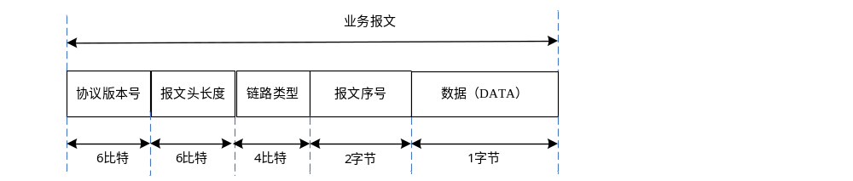
- 查询从节点功率档次上行报文格式
查询从节点功率档次上行报文格式的字段应符合表49要求。
- 查询从节点功率档次上行报文格式说明
域 | 字节号 | 比特位 | 域大小(比特) | 含义
协议版本号 | 0 | 0-5 | 6 | 取值固定为1
报文头长度 | 0 | 6-7 | 6 | 取值固定为4
报文头长度 | 1 | 0-3 | 6 | 取值固定为4
链路类型 | 1 | 4-7 | 4 | 0：查询HPLC功率档次  1：查询HRF功率档次  其余保留
报文序号 | 2-3 | 0-15 | 16 | 与上行一致
数据域（功率档次） | 4 | 0-7 | 8 | 0：低档功率  1：中低档功率  2：中档功率  3：中高档功率  4：高档功率  其余值保留

  - 单向业务报文
    - 下行报文格式
CCO向STA发送的单向业务下发报文应符合图52格式要求。
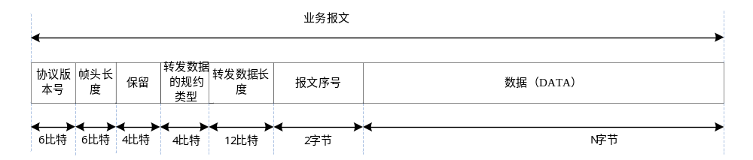
- 单向业务下发报文格式
单向业务下发报文格式的字段应符合表50要求。
- 抄表下行报文格式说明
域 | 字节号 | 比特位 | 域大小(比特) | 含义
协议版本号 | 0 | 0-5 | 6 | 指从CCO发送给STA的应用层数据的协议版本。本版本取值固定为1。
报文头长度 | 0 | 6-7 | 6 | 由发送方给定，描述报文头（除数据域长度外）的长度，用于接收方从报文头偏移报文头长度找到数据域的位置。
报文头长度 | 1 | 0-3 | 6 | 由发送方给定，描述报文头（除数据域长度外）的长度，用于接收方从报文头偏移报文头长度找到数据域的位置。
保留 | 1 | 4-7 | 4
转发数据的规约类型 | 2 | 0-3 | 4 | 指从CCO发送给STA数据的规约类型。规约类型值及其所代表的含义如下：  0x00：透明传输；  0x01：DL/T645—1997；  0x02：DL/T645—2007；  0x03：DL/T698.45；  其他：保留。
转发数据长度 | 2 | 4-7 | 12 | 指从CCO发送给STA抄表数据的长度，即实际数据域的长度。
转发数据长度 | 3 | 0-7 | 12 | 指从CCO发送给STA抄表数据的长度，即实际数据域的长度。
报文序号 | 4-5 | 0-15 | 16 | 指从CCO发送给STA数据报文的序号，STA应答时使用该序号返回，CCO通过序号来判断接收到的上行报文是否过期，即是否是本次CCO请求的上行应答报文。由CCO分配报文序号，CCO向STA发送请求数据报文时，报文序号递增，重发请求报文的报文序号不增加。

    - 上行报文格式
确认报文。
    - 单向业务下发流程
CCO向STA发送的应用层业务数据，STA将数据发送至电能表之后，将确认信息返回给CCO，其流程符合图53要求。
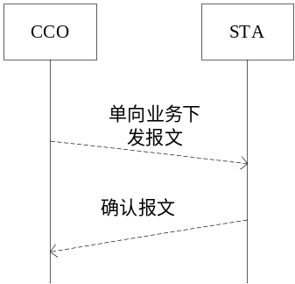
- 单向业务下发报文传输流程
  - 多用户应用聚合帧
    - 下行报文格式
多用户应用聚合帧下行报文应符合图54格式要求。
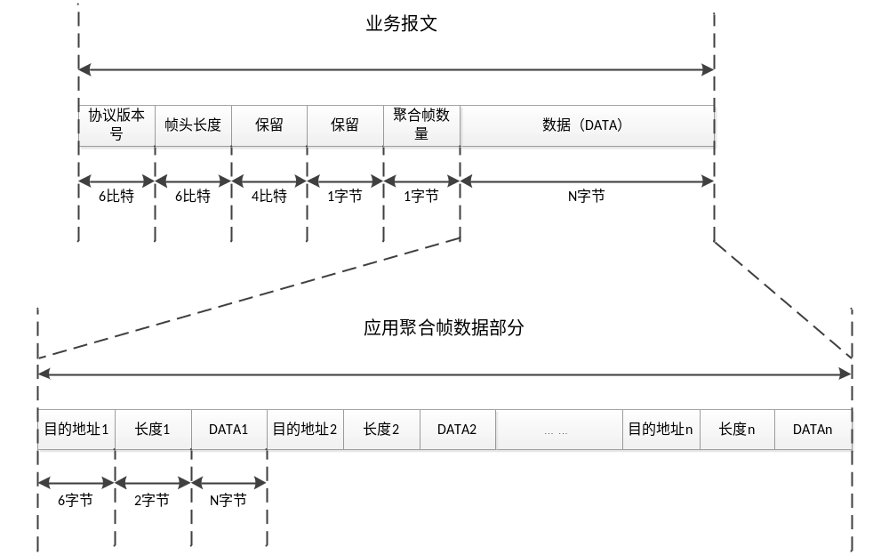
- 多用户应用聚合帧下行报文

多用户应用聚合帧下行报文格式字段应符合表51要求。
- 多用户应用聚合帧下行报文格式说明
域 | 字节号 | 比特位 | 域大小（比特） | 含义
协议版本号 | 0 | 0-5 | 6 | 取值固定为1
报文头长度 | 0 | 6-7 | 6 | 取值固定为4
报文头长度 | 1 | 0-3 | 6 | 取值固定为4
保留 | 1 | 4-7 | 4
保留 | 2 | 0-7 | 8
聚合帧数量 | 3 | 0-7 | 8 | 聚合帧包含的应用层报文数量，用于PCO拆分数据

多用户应用聚合帧数据（DATA）域格式应符合表52要求。
- 数据域格式说明
数据内容 | 数据格式 | 字节数 | 含义
目的地址1 | BIN | 6 | 应用层报文1源目的地址
长度1(L) | BIN | 2 | 应用层报文1长度
DATA1 | BIN | L | 应用层报文1
目的地址2 | BIN | 6 | 应用层报文2源目的地址
长度2(L) | BIN | 2 | 应用层报文2长度
DATA2 | BIN | L | 应用层报文2
... | ... | ... | ...
目的地址n | BIN | 6 | 应用层报文n源目的地址
长度n(L) | BIN | 2 | 应用层报文n长度
DATAn | BIN | L | 应用层报文n

    - 多用户应用聚合帧传输流程
多用户应用聚合帧传输流程应符合图55要求。

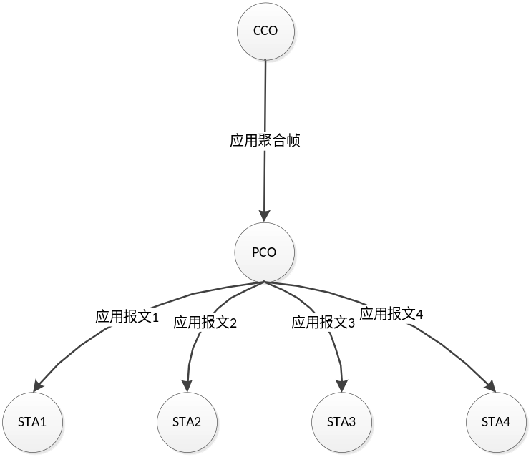
- 多用户应用聚合帧转发流程

- CCO将发往不同STA的多条应用层报文或者相同STA的不同应用报文，进行聚合封装，通过下行信道向对应PCO发送1次应用聚合报文。
- PCO接收聚合报文，对其进行拆分处理，还原为最初的多条独立应用层报文，并通过应用层目的地址与终端匹配。
- PCO根据信道评估结果和目标STA版本灵活选择OFDMA/TDA/V1.0 SOF发送给STA，如果目的地址是自身直接上报应用层处理

附录A（资料性附录） 芯片ID信息格式定义
芯片ID信息为24字节的字段，芯片ID信息数据单元格式应符合表53要求。
- 芯片ID数据单元
字节号 | 数据内容
1 | 固定值 0x01（十进制 1）
2 | 固定值 0x02（十进制 2）
3 | 固定值 0x9C（十进制 156）
4-6 | 固定值 0x01C1FB（十进制 115196），表示中国电力科学研究院
7 | 设备类型（如0x01表示窄带载波通信单元），0x02表示高速载波通信单元，0x03表示双模通信单元
8-9 | 厂商代码（十六进制，由国网计量中心分配）
10-11 | 芯片型号（十六进制，由国网计量中心分配）
12-16 | 设备序列号（十六进制，由国网计量中心分配）
17-24 | 校验码（十六进制，使用私有算法根据之前所有内容计算出的检验码，由计量中心生产）

附录B（资料性附录） 抄控器支持的诊断信息
抄控器对CCO的载波接管支持的诊断信息宜符合表54所列要求。
- 抄控器-CCO诊断功能
诊断功能 | 功能描述 | 连接目标
网络拓扑查询 | 查询网络拓扑信息：节点TEI、入网地址、节点层级、代理TEI、产品形态、在网状态、相位信息、版本信息（厂商信息）。 | CCO
网络基本信息 | 网络号、载波频段、无线信道 | CCO
查询表档案 | 读取CCO内的表档案信息 | CCO
配置网络号 | 配置网络号 | CCO
配置载波频段 | 配置网络切换到指定载波频段工作 | CCO
配置无线工作信道 | 配置网络切换到新指定无线信道工作 | CCO
配置无线信道序列 | 配置网络工作的无线信道序列 | CCO
配置认证 | 配置网络表档案认证开关 | CCO
抄读功能 | 对指定电表进行抄读（时钟、正向有功电能） | CCO
厂商自定义维测命令 | 支持各厂商自定义的维测命令 | CCO
全网升级 | 抄控器连接CCO后，向CCO传输升级文件，并且启动全网升级。 | CCO
单点升级 | 抄控器连接目标节点，向目标节点传输升级文件，启动对目标节点的升级。 | CCO

抄控器对STA的载波直抄支持的诊断信息宜符合表55所列要求。
- 抄控器-STA诊断功能
诊断功能 | 功能描述 | 连接目标
网络基本信息 | 网络号、载波频段、无线信道 | STA
配置无线信道序列 | 配置网络工作的无线信道序列 | STA
点抄电表功能 | 点抄电表功能（时钟、正向有功电能） | STA
文件传输 | 抄控器连接STA，向STA所在的电表或采集器传输升级文件。 | STA
厂商自定义维测命令 | 支持各厂商自定义的维测命令 | STA

抄控器对CCO/STA串口透传支持的诊断功能宜符合表56所列要求。
- 抄控器-CCO/STA诊断功能
诊断功能 | 功能描述 | 连接目标
终端时钟 | 与终端通信检测 | CCO
透传抄读电表 | 透传抄读电表功能（时钟、正向有功电能） | STA
文件传输 | 抄控器连接STA，向STA所在的电表或采集器传输升级文件。 | STA
厂商自定义维测命令 | 支持各厂商自定义的维测命令。 | CCO/STA

